Verordening op de heffing en de invordering van leges 2022 Berg en Dal
De raad van de gemeente Berg en Dal;

gelezen het voorstel van het college van burgemeester en wethouders van 16 november 2021;

gelet op de artikelen 156, eerste en tweede lid, aanhef en onderdeel h, en 229, eerste lid, aanhef en onderdeel b, van de Gemeentewet en artikel 2, tweede lid en artikel 7 van de Paspoortwet;

besluit:

vast te stellen de volgende verordening:

Verordening op de heffing en de invordering van leges 2022 Berg en Dal
Artikel 1 Definities
In deze verordening wordt verstaan onder:
dag: de periode van 00.00 uur tot 24.00 uur, waarbij een gedeelte van een dag als een hele dag wordt aangemerkt;
week: een aaneengesloten periode van zeven dagen;
maand: het tijdvak dat loopt van ne dag in een kalendermaand tot en met de (n-1)e dag in de volgende kalendermaand, met dien verstande dat als de ne dag in een kalendermaand 30 of 31 januari is, de (n-1)e dag in de volgende kalendermaand altijd de laatste dag van de maand februari is;
jaar: het tijdvak dat loopt van de ne dag in een kalenderjaar tot en met de (n-1)e dag in het volgende kalenderjaar;
kalenderjaar: de periode van 1 januari tot en met 31 december.
Artikel 2 Belastbaar feit
Onder de naam 'leges' worden rechten geheven voor:
Het genot van door of vanwege het gemeentebestuur verstrekte diensten;
Het verrichten van handelingen ten behoeve van een aanvraag van een Nederlandse identiteitskaart of een reisdocument;
een en ander zoals genoemd in deze verordening en de daarbij behorende tarieventabel.
Artikel 3 Belastingplicht
Belastingplichtig is de aanvrager van de dienst, de Nederlandse identiteitskaart of het reisdocument, dan wel degene ten behoeve van wie de dienst is verleend of de handelingen zijn verricht.
Artikel 4 Vrijstelling
Leges worden niet geheven voor:
diensten waarvan de kosten krachtens afdeling 6.4 van de Wet ruimtelijke ordening (grondexploitatie) zijn of worden verhaald;
diensten die ingevolge wettelijk voorschrift zijn vrijgesteld van rechtenheffing of kosteloos moeten worden verleend.
Artikel 5 Maatstaven van heffing en tarieven
De leges worden geheven naar de maatstaven en tarieven, opgenomen in de bij deze verordening behorende tarieventabel.
Voor het in behandeling nemen van een aanvraag tot het nemen van een projectuitvoeringsbesluit als bedoeld in artikel 2.10 van de Crisis- en herstelwet bedraagt het tarief de som van de bedragen die op grond van deze verordening verschuldigd zouden zijn voor het in behandeling nemen van een aanvraag tot het verkrijgen van een vergunning, ontheffing, vrijstelling of enig ander besluit in het kader van de ontwikkeling en verwezenlijking van het project, voor zover het projectuitvoeringsbesluit strekt ter vervanging van deze besluiten, zoals bedoeld in artikel 2.10, derde lid, van de Crisis- en herstelwet.
Voor de berekening van de leges wordt een gedeelte van een in de tarieventabel genoemde eenheid als een volle eenheid aangemerkt.
Artikel 6 Wijze van heffing
De leges worden geheven door middel van een mondelinge kennisgeving, een gedagtekende schriftelijke kennisgeving, waaronder mede wordt begrepen een stempelafdruk, een zegel, een nota of andere schriftuur, of een kennisgeving langs elektronische weg. Het gevorderde bedrag wordt mondeling, door toezending of uitreiking van de schriftelijke kennisgeving of langs elektronische weg aan de belastingschuldige bekendgemaakt.
Artikel 7 Termijnen van betaling
In afwijking van artikel 9, eerste lid van de Invorderingswet 1990 moeten de leges worden betaald ingeval de kennisgeving als bedoeld in artikel 6:
mondeling wordt gedaan, op het moment van het doen van de kennisgeving;
schriftelijk wordt gedaan, op het moment van uitreiken van de kennisgeving, dan wel in geval van toezending daarvan, binnen 30 dagen na de dagtekening van de kennisgeving;
langs elektronische weg in het aanvraagproces wordt gedaan, onverwijld;
langs elektronische weg na indiening van de aanvraag wordt gedaan, binnen 30 dagen na dagtekening van de kennisgeving.
De Algemene Termijnenwet is niet van toepassing op de in het eerste lid gestelde termijnen.
Artikel 8 Kwijtschelding
Bij de invordering van de leges wordt geen kwijtschelding verleend.
Artikel 9 Vermindering of teruggaaf
Gehele of gedeeltelijke vermindering of teruggaaf van leges voor een in de bij deze verordening behorende tarieventabel omschreven dienst wordt verleend overeenkomstig een met betrekking tot die dienst in die tarieventabel opgenomen bepaling.
Artikel 10 Overdracht van bevoegdheden
Het college van burgemeester en wethouders is bevoegd tot het wijzigen van deze verordening, indien de wijzigingen:
van zuiver redactionele aard zijn;
een gevolg zijn van nieuwe of gewijzigde rijksregelgeving die in werking treedt binnen drie maanden na de officiële bekendmaking van de inwerkingtreding ervan in het Staatsblad of de Staatscourant en het de volgende hoofdstukken of onderdelen van titel 1 van de tarieventabel betreft:
hoofdstuk 2 (reisdocumenten);
hoofdstuk 3 (rijbewijzen);
onderdeel 1.4.5 (papieren verstrekking uit de basisregistratie personen);
onderdeel 1.9.1 (verklaring omtrent het gedrag);
hoofdstuk 16 (kansspelen).
Een en ander voor zover met deze wijzigingen niet al bij het vaststellen of latere wijziging van deze verordening bij raadsbesluit rekening is gehouden.
Artikel 11 Overgangsrecht
De ‘Legesverordening 2021 Berg en Dal’ laatstelijk gewijzigd bij raadsbesluit van d.d. 15 juli 2021 wordt ingetrokken met ingang van de in artikel 12, tweede lid, genoemde datum van ingang van de heffing, met dien verstande dat zij van toepassing blijft op de belastbare feiten die zich voor die datum hebben voorgedaan.
Indien de datum van inwerkingtreding van deze verordening ligt na de in artikel 12, tweede lid, opgenomen datum van ingang van de heffing, blijft de in het eerste lid genoemde verordening gelden voor de in de tussenliggende periode plaatsvindende belastbare feiten voor zover de heffing van de leges hiervoor in die periode plaatsvindt.
Artikel 12 Inwerkingtreding
Deze verordening treedt in werking met ingang van de eerste dag na die van de bekendmaking.
De datum van ingang van de heffing is 1 januari 2022.
Alle in de tarieventabel genoemde NEN normbladen en het boekwerk ‘Basisbedragen gebouwen’ van het Nederlands Bouwkosten Instituut (NBI), uitgave vierde kwartaal 2021, worden bekendgemaakt door terinzagelegging bij de gemeente Berg en Dal, Dorpsplein 1 te Groesbeek (gemeentehuis).
Artikel 13 Citeertitel
Deze verordening wordt aangehaald als: ‘Legesverordening 2022 Berg en Dal’.

Aldus besloten in de openbare vergadering van de raad van de gemeente Berg en Dal op 16 december 2021,
De raadsgriffier,
J.A.M. van Workum
De voorzitter,
Mr. M. Slinkman

Tarieventabel behorende bij de Legesverordening 2022 Berg en Dal

Titel 1 | Algemene dienstverlening
Hoofdstuk 1 | Burgerlijke stand
Hoofdstuk 2 | Reisdocumenten
Hoofdstuk 3 | Rijbewijzen
Hoofdstuk 4 | Verstrekkingen uit de basisregistratie personen
Hoofdstuk 5 | Verstrekkingen uit het Kiesregister
Hoofdstuk 6 | Vervallen
Hoofdstuk 7 | Bestuursstukken
Hoofdstuk 8 | Vastgoedinformatie
Hoofdstuk 9 | Overige publiekszaken
Hoofdstuk 10 | Gemeentearchief
Hoofdstuk 11 | Huisvestingswet
Hoofdstuk 12 | Leegstandswet
Hoofdstuk 13 | Gemeentegarantie
Hoofdstuk 14 | Vervallen
Hoofdstuk 15 | Vervallen
Hoofdstuk 16 | Kansspelen
Hoofdstuk 17 | Kabels en leidingen
Hoofdstuk 18 | Verkeer en vervoer
Hoofdstuk 19 | Diversen
Titel 2 | Dienstverlening vallend onder fysieke leefomgeving/omgevingsvergunningen
Hoofdstuk 1 | Begripsomschrijving
Hoofdstuk 2 | Vooroverleg/beoordeling conceptaanvraag
Hoofdstuk 3 | Omgevingsvergunning
Hoofdstuk 4 | Verminderingen
Hoofdstuk 5 | Teruggaaf
Hoofdstuk 6 | Principeverzoeken
Hoofdstuk 7 | Wijziging omgevingsvergunning als gevolg van wijziging project
Hoofdstuk 8 | Bestemmingswijziging zonder activiteiten
Hoofdstuk 9 | Sloopmelding
Hoofdstuk 10 | In deze titel niet genoemde aanvragen
Titel 3 | Dienstverlening vallend onder Europese dienstenrichtlijn
Hoofdstuk 1 | Horeca
Hoofdstuk 2 | Organiseren evenementen of markten
Hoofdstuk 3 | Prostitutiebedrijven
Hoofdstuk 4 | Splitsingsvergunning woonruimte
Hoofdstuk 5 | Marktstandplaatsen
Hoofdstuk 6 | Winkeltijdenwet
Hoofdstuk 7 | Kinderopvang
Hoofdstuk 8 | In deze titel niet benoemde vergunning, ontheffing of andere beschikking

Titel 1 Algemene Dienstverlening

 |  |  |  | 2022
Hoofdstuk 1 Burgerlijke stand
1.1.1 |  | Het tarief bedraagt voor de voltrekking van een huwelijk/ geregistreerd partnerschap dat niet op grond van artikel 4 van de Wet van 23 april 1879 (Stb. 72) kosteloos wordt voltrokken:
1.1.1.1 |  | op alle dagen, behalve op vrijdag, zaterdag en op zon- en feestdagen | € | 391,15
1.1.1.2 |  | op vrijdagen | € | 426,70
1.1.1.3 |  | op zaterdagen | € | 578,10
1.1.1.4 |  | op zon- en feestdagen behoudens kerstdagen, paas- en pinksterdagen | € | 940,80
1.1.2 |  | Het tarief bedraagt voor de voltrekking van een huwelijk/ geregistreerd partnerschap in een bijzonder huis ingevolge artikel 64, Boek 1, van het Burgerlijk Wetboek: | € | 142,40
1.1.2.1 |  | Indien de voltrekking van een huwelijk of de registratie van een partnerschap plaats vindt op een andere locatie dan het gemeentehuis niet zijnde een bijzonder huis als bedoeld in artikel 1.1.2 vindt er een toeslag op bovengenoemde tarieven plaats van: | € | 184,60
1.1.2.2 |  | Het tarief bedraagt voor het in behandeling nemen van een aanvraag om bij besluit een buitengewoon ambtenaar van de burgerlijke stand aan te wijzen voor één dag:
1.1.2.2.1 |  | Als beëdiging bij de rechtbank al heeft plaatsgevonden: | € | 71,35
1.2.2.2.2 |  | Als beëdiging bij de rechtbank nog niet heeft plaatsgevonden: | € | 142,75
1.1.3 |  | Het tarief bedraagt voor het verstrekken van:
1.1.3.1 |  | een trouwboekje/partnerschapboekje | € | 32,55
1.1.3.2 |  | indien het een gekalligrafeerde uitvoering betreft, wordt het tarief onder 1.1.3.1 verhoogd met: | € | 20,70
1.1.4 |  | Het tarief bedraagt voor het door de gemeente beschikbaar stellen van een getuige voor de voltrekking van een huwelijk of de registratie van een partnerschap, per getuige: | € | 31,05
Hoofdstuk 2 Reisdocumenten en Nederlandse identiteitskaart
1.2 |  | Het tarief bedraagt voor het verrichten van handelingen ten behoeve van een aanvraag:
1.2.1 |  | van een nationaal paspoort:
1.2.1.1 |  | voor een persoon die op het moment van de aanvraag 18 jaar of ouder is | € | 75,80
1.2.1.2 |  | voor een persoon die op het moment van de aanvraag de leeftijd van 18 jaar nog niet heeft bereikt | € | 57,30
1.2.2 |  | van een nationaal paspoort, een groter aantal bladzijden bevattende dan een nationaal paspoort als bedoeld in onderdeel 1.2.1 (zakenpaspoort):
1.2.2.1 |  | voor een persoon die op het moment van de aanvraag 18 jaar of ouder is | € | 75,80
1.2.2.2 |  | voor een persoon die op het moment van de aanvraag de leeftijd van 18 jaar nog niet heeft bereikt | € | 57,30
1.2.3 |  | van een reisdocument ten behoeve van een persoon die op grond van de Wet betreffende de positie van Molukkers als Nederlander wordt behandeld (faciliteitenpaspoort):
1.2.3.1 |  | voor een persoon die op het moment van de aanvraag 18 jaar of ouder is | € | 75,80
1.2.3.2 |  | voor een persoon die op het moment van de aanvraag de leeftijd van 18 jaar nog niet heeft bereikt | € | 57,30
1.2.4 |  | van een reisdocument voor vluchtelingen of een reisdocument voor vreemdelingen | € | 57,30
1.2.5 |  | van een Nederlandse identiteitskaart:
1.2.5.1 |  | voor een persoon die op het moment van de aanvraag 18 jaar of ouder is | € | 68,50
1.2.5.2 |  | voor een persoon die op het moment van de aanvraag de leeftijd van 18 jaar nog niet heeft bereikt | € | 36,95
1.2.6 |  | Van een vervangende Nederlandse identiteitskaart voor een persoon met een uitreisverbod, ongeacht de leeftijd van de betrokken persoon | € | 33,35
1.2.7 |  | voor de versnelde uitreiking van een in de onderdelen 1.2.1 tot en met 1.2.6 genoemd document, zijnde een toeslag op de in die onderdelen genoemde bedragen: | € | 51,60
Hoofdstuk 3 Rijbewijzen
1.3.1 |  | Het tarief bedraagt voor het in behandeling nemen van een aanvraag tot het afgeven, vernieuwen of omwisselen van een rijbewijs | € | 41,00
1.3.2 |  | Het tarief genoemd in onderdeel 1.3.1 wordt bij een spoedlevering vermeerderd met | € | 34,10
Hoofdstuk 4 Verstrekkingen van gegevens uit de basisregistratie personen
1.4.1 |  | Voor de toepassing van dit hoofdstuk, met uitzondering van de onderdelen 1.4.3 en 1.4.4 wordt onder één verstrekking verstaan verstrekking van één of meer gegevens over één persoon waarvoor de basisregistratie personen moet worden geraadpleegd.
1.4.2 |  | Het tarief bedraagt voor het in behandeling nemen van een aanvraag:
1.4.2.1 |  | tot het verstrekken van gegevens, per verstrekking | € | 10,35
 |  | met dien verstande dat indien de aanvraag via de daartoe bestemde mogelijkheid in de productencatalogus op de internetsite www.bergendal.nl is ingediend, het tarief per verstrekking bedraagt: | € | 8,05
1.4.2.2 |  | In geval van een internationaal uittreksel, per verstrekking: | € | 14,60
1.4.3 |  | Voor de toepassing van onderdeel 1.4.4 wordt onder één verstrekking verstaan verstrekking van één of meer gegevens over één persoon die niet zijn opgenomen in de basisregistratie personen:
1.4.4 |  | Het tarief bedraagt voor het in behandeling nemen van een aanvraag:
1.4.4.1 |  | tot het verstrekken van gegevens, per verstrekking | € | 10,35
1.4.4.2 |  | In geval van een internationaal uittreksel, per verstrekking: | € | 14,60
1.4.5 |  | vervallen
1.4.6 |  | Het tarief bedraagt voor het op aanvraag doornemen van de basisregistratie personen, voor ieder daaraan besteed half uur:  met een minimum van | €  € | 45,70  45,70
1.4.7 |  | vervallen
1.4.8 |  | Het tarief bedraagt voor het in behandeling nemen van een verzoek tot het verstrekken van gegevens uit de basisregistratie personen  door middel van selectie basis tarief van € 116,00 vermeerderd met  € 0,10 per regel. | € | 116,00 plus € 0,10 per regel
Hoofdstuk 5 Verstrekkingen uit het Kiesregister
n.v.t.
Hoofdstuk 6
n.v.t.
Hoofdstuk 7 Bestuursstukken
1.7.1 |  | Het tarief bedraagt voor het in behandeling nemen van een aanvraag tot het op schrift verstrekken van:
1.7.1.1 |  | een afschrift van de programmabegroting | € | 17,05
1.7.1.2 |  | een afschrift van de jaarrekening | € | 17,05
1.7.2 |  | Het tarief bedraagt voor het in behandeling nemen van een aanvraag:
1.7.2.1 |  | tot het op schrift verstrekken van:
1.7.2.1.1 |  | een afschrift van het verslag van een raadsvergadering of een carrouselvergadering, per pagina | € | 0,50
Hoofdstuk 8 Vastgoedinformatie
1.8.1 |  | Het tarief bedraagt voor het in behandeling nemen van een aanvraag:
1.8.1.1 |  | tot het verstrekken van een fotokopie of een digitaal bestand van een plan, zoals bestemmingsplan, voorbereidingsbesluit, streekplan, wegenkaart behorende bij de legger bedoeld in onderdeel 1.8.2.2, structuurplan of stadsvernieuwingsplan:
1.8.1.1.1 |  | in formaat A4 of kleiner, per bladzijde | € | 0,50
1.8.1.1.2 |  | in formaat A3 | € | 0,65
1.8.1.2 |  | tot het verstrekken van een lichtdruk van een plan of een digitaal bestand, zoals bestemmingsplan, voorbereidingsbesluit, streekplan, wegenkaart behorende bij de legger bedoeld in onderdeel 1.8.2.2, structuurplan of stadsvernieuwingsplan op:
1.8.1.2.1 |  | A2 of A1 formaat | € | 8,80
1.8.1.2.2 |  | A0 formaat | € | 10,70
1.8.2 |  | Het tarief bedraagt voor het in behandeling nemen van een aanvraag tot het verstrekken van een afschrift van of uittreksel uit:
1.8.2.1 |  | de gemeentelijke basisregistratie adressen of de gemeentelijke basisregistratie gebouwen, bedoeld in artikel 2 van de Wet basisregistraties adressen en gebouwen, per adres of object | € | 18,90
1.8.2.2 |  | de legger bedoeld in artikel 27 van de Wegenwet | € | 18,90
1.8.2.3 |  | de inschrijving in het rijksmonumentenregister die aan de gemeente verzonden is, als bedoeld in artikel 3.3, vijfde lid van de Erfgoedwet | € | 6,00
1.8.2.4 |  | het gemeentelijk erfgoedregister, bedoeld in artikel 3.16 van de Erfgoedwet, per aangewezen cultureel erfgoed | € | 6,00
1.8.3 |  | Het tarief bedraagt voor het in behandeling nemen van een aanvraag tot het verstrekken van kopieën van:
1.8.3.1 |  | het gemeentelijke adressenbestand, per adres | € | 7,20
1.8.3.2 |  | het relatiebestand adres kadastraal perceel, per gelegde relatie | € | 7,20
1.8.3.3 |  | het adressencoördinatenbestand, per adrescoördinaat | € | 7,20
1.8.4 |  | Het tarief bedraagt voor het verkrijgen van kadastrale informatie middels de gemeentelijke aansluiting op het kadasternetwerk, per inlichting | € | 7,20
1.8.5 |  | Het tarief bedraagt voor het in behandeling nemen van een aanvraag tot het digitaal verstrekken van gegevens van een geregistreerd object, pand of verblijfsobject voor niet wettelijk bepaalde afnemers,  per (verblijfs)object/pand  met een minimum bedrag van | €  € | 0,11  176,75
Hoofdstuk 9 Overige publiekszaken
1.9 |  | Het tarief bedraagt voor het in behandeling nemen van een aanvraag:
1.9.1 |  | tot het verkrijgen van een verklaring omtrent het gedrag | € | 41,35
1.9.2 |  | tot het verkrijgen van een legalisatie van een handtekening | € | 8,05
1.9.3 |  | tot het verkrijgen van een of meerdere gewaarmerkte kopieën per vijfvoud | € | 8,05
Hoofdstuk 10 Gemeentearchief
1.10.1 |  | Het tarief bedraagt voor het op aanvraag doen van naspeuringen in de in het gemeentearchief berustende stukken, voor ieder daaraan besteed kwartier | € | 22,10
1.10.2 |  | Het tarief bedraagt voor het in behandeling nemen van een aanvraag tot het verkrijgen van:
1.10.2.1.1 |  | een afschrift of fotokopie of digitaal bestand van een in het gemeentearchief berustend stuk, per pagina op A4 formaat | € | 0,50
1.10.2.1.2 |  | per pagina op A3 formaat | € | 0,65
1.10.2.1.3 |  | per pagina op A2 of A1 formaat | € | 8,80
1.10.2.1.4 |  | per pagina op A0 formaat | € | 10,70
1.10.2.2 |  | een uittreksel uit een in het gemeentearchief berustend stuk | € | 8,05
Hoofdstuk 11 Huisvesting
1.11.1 |  | Het tarief voor het in behandeling nemen van een aanvraag tot het verkrijgen van een noodurgentieverklaring als bedoeld in artikel 10b lid 3 van de Huisvestingsverordening Berg en Dal 2020 bedraagt | € | 56,00
1.11.2 |  | Het tarief voor het in behandeling nemen van een aanvraag tot het verkrijgen van een mantelzorgurgentieverklaring als bedoeld in artikel 10b lid 2 van de Huisvestingsverordening Berg en Dal 2020 bedraagt | € | 56,00
Hoofdstuk 12 Leegstandswet
1.12 |  | Het tarief bedraagt voor het in behandeling nemen van een aanvraag:
1.12.1 |  | tot het verkrijgen van een vergunning tot tijdelijke verhuur van leegstaande woonruimte als bedoeld in artikel 15, eerste lid, van de Leegstandwet | € | 106,30
1.12.2 |  | tot verlenging van een vergunning tot tijdelijke verhuur van woonruimte als bedoeld in artikel 15, negende lid, van de Leegstandwet | € | 106,30
Hoofdstuk 13 Gemeentegarantie
1.13 |  | Het tarief bedraagt voor het in behandeling nemen van een aanvraag tot het instemmen met het wijzigen of omzetten van een door de gemeente gegarandeerde hypothecaire geldlening | € | 36,40
Hoofdstuk 14
vervallen
Hoofdstuk 15
vervallen
Hoofdstuk 16 Kansspelen
1.16.1 | Het tarief bedraagt voor het in behandeling nemen van een aanvraag tot het verkrijgen van een aanwezigheidsvergunning als bedoeld in artikel 30b van de Wet op de kansspelen:
1.16.1.1 | voor een periode van 12 maanden voor één speelautomaat |  | € | 56,50
1.16.1.2 | voor een periode van 12 maanden voor twee of meer speelautomaten, voor de eerste speelautomaat  en voor iedere volgende speelautomaat |  | €  € | 56,50  34,00
1.16.1.3 | voor één speelautomaat, welke vergunning geldt voor een periode meer dan 4 jaar of voor onbepaalde tijd |  | € | 226,50
1.16.1.4 | voor twee of meer speelautomaten, welke vergunning geldt voor een periode meer dan 4 jaar of voor onbepaalde tijd,  voor de eerste speelautomaat  en voor iedere volgende speelautomaat |  | €  € | 226,50  136,00
1.16.2 | Het tarief bedraagt voor het in behandeling nemen van een aanvraag tot het verkrijgen van een vergunning als bedoeld in artikel 3 van de Wet op de kansspelen (loterijvergunning) |  | € | 19,50
Hoofdstuk 17 Kabels en Leidingen
1.17.1.1 | Het tarief voor het in behandeling nemen van een verzoek tot het nemen van een instemmingsbesluit of het verkrijgen van een vergunning ingevolge de Verordening Werkzaamheden Kabels en Leidingen Groesbeek 2015 bedraagt |  | € | 264,80
1.17.1.2 | Het tarief uit onderdeel 1.17.1.1 wordt, voor zover de werkzaamheden plaatsvinden in of op openbare gemeentegrond, verhoogd met coördinatiekosten per meter (m1) te leggen kabels en leidingen, behalve indien het nieuwbouwtrajecten betreft:
 | van 0 tot 5.000 meter met  per meter (m1); |  | € | 2,57
 | Plus vanaf 5.000 meter met  per meter (m1). |  | € | 2,25
1.17.2. | Het tarief voor het in behandeling nemen van een melding ingevolge de Verordening Werkzaamheden Kabels en Leidingen Groesbeek 2015 bedraagt |  | € | 56,25
1.17.3 | Het in 1.17.1.1 en 1.17.2 genoemde tarief wordt indien over een melding coördinatieoverleg moet plaatsvinden tussen gemeente, andere beheerders van openbare grond en de aanbieder van het netwerk, verhoogd met: |  | € | 413,20
1.17.3.1 | Het in 1.17.1.1 en 1.17.2 genoemde tarief wordt indien met betrekking tot een melding onderzoek naar de status van de kabel plaatsvindt, verhoogd met het bedrag van de voorafgaand aan het in behandeling nemen van de melding aan de melder medegedeelde kosten, blijkend uit een begroting die ter zake door het college van burgemeester en wethouders is opgesteld. |  | begroting
1.17.3.2 | Indien een begroting als bedoeld in 1.17.3.1 is uitgebracht, wordt een melding in behandeling genomen op de vijfde werkdag na de dag waarop de begroting aan de melder ter kennis is gebracht, tenzij de melding voor deze vijfde werkdag schriftelijk is ingetrokken.
Hoofdstuk 18 Verkeer en vervoer
1.18.1 | Het tarief bedraagt voor het in behandeling nemen van een aanvraag tot het verkrijgen van een gehandicaptenparkeerkaart als bedoeld in artikel 49 van het Besluit administratieve bepalingen inzake het wegverkeer (BABW) |  | € | 46,85
1.18.2 | Indien een aanvraag wordt ingediend en aan de aanvrager in een periode van vijf jaar voorafgaand aan de aanvraag eerder een gehandicaptenparkeerkaart is verstrekt met een geldigheidsduur korter dan vijf jaar (art 51 lid 2 BABW), wordt de voor die eerdere aanvraag van die gehandicaptenparkeerkaart in rekening gebrachte leges met de op grond van artikel 1.18.1 verschuldigde leges verrekend.
1.18.3 | Het tarief bedraagt voor het in behandeling nemen van een aanvraag tot het verkrijgen van een duplicaat van een gehandicaptenparkeerkaart als bedoeld in artikel 52 van het Besluit administratieve bepalingen inzake het wegverkeer (BABW) |  | € | 46,85
1.18.4 | Het tarief bedraagt voor het in behandeling nemen van een aanvraag tot een gehandicaptenparkeerplaats |  | € | 120,85
1.18.5 | Het tarief bedraagt voor het in behandeling nemen van een aanvraag tot het verlenen van een ontheffing als bedoeld in artikel 87 van het Reglement verkeersregels en verkeerstekens 1980 |  | € | 105,90
1.18.6 | Het tarief bedraagt voor het in behandeling nemen van een aanvraag tot het verlenen van een ontheffing als bedoeld in artikel 9.1 van de Regeling voertuigen |  | € | 105,90
Hoofdstuk 19 Diversen
1.19.1 | Het tarief bedraagt voor het in behandeling nemen van een aanvraag tot het verstrekken van:
1.19.1.1 | gewaarmerkte afschriften van stukken, voor zover daarvoor niet elders in deze tabel of in een andere wettelijke regeling een tarief is opgenomen, per pagina |  | € | 5,20
1.19.1.2 | afschriften, doorslagen of fotokopieën of digitale bestanden van stukken, voor zover daarvoor niet elders in deze tabel of in een andere wettelijke regeling een tarief is opgenomen:
1.19.1.2.1 | per pagina op papier van A4-formaat |  | € | 0,50
1.19.1.2.2 | per pagina op papier van A3-formaat |  | € | 0,65
1.19.1.2.3 | per pagina op papier van A2- of A1-formaat |  | € | 8,80
1.19.1.2.4 | per pagina op papier van A0-formaat |  | € | 10,70
1.19.1.3 | een beschikking op aanvraag, voor zover daarvoor niet elders in deze titel of in een andere wettelijke regeling een tarief is opgenomen |  | € | 19,55
1.19.1.4 | stukken of uittreksels, welke op aanvraag moeten worden opgemaakt, voor zover daarvoor niet elders in deze tabel of in een andere wettelijke regeling een tarief is opgenomen, per pagina |  | € | 0,50
1.19.2 | vervallen
1.19.3 | vervallen
1.19.4 | Het tarief bedraagt voor het in behandeling nemen van een aanvraag tot het aan derden schriftelijk verstrekken van bodeminformatie/milieuhygiënische bodemgesteldheid per kadastraal object/perceel |  | € | 67,10
1.19.5 | Het tarief bedraagt voor het in behandeling nemen van een aanvraag tot het aan derden schriftelijk verstrekken van informatie met betrekking tot een KIWA certificaat (tanksanering) per kadastraal object/perceel |  | € | 33,30

Titel 2 Dienstverlening vallend onder fysieke leefomgeving/omgevingsvergunning

Hoofdstuk 1 Begripsomschrijvingen
2.1.1 | Voor de toepassing van deze titel wordt verstaan onder:
2.1.1.1 | aanlegkosten: de aannemingssom exclusief omzetbelasting, bedoeld in paragraaf 1, eerste lid, van de Uniforme Administratieve Voorwaarden voor de uitvoering van werken en van technische installatiewerken 2012 (UAV2012; Stcrt. 2012, 1567), voor het uit te voeren werk, of voor zover deze ontbreekt, een raming van de kosten die voortvloeien uit de aangegane verplichtingen voor de fysieke realisatie (het aanleggen) van de werken of de werkzaamheden, de omzetbelasting daarin niet begrepen. Indien de werken of werkzaamheden geheel of gedeeltelijk door zelfwerkzaamheid geschieden wordt in deze titel onder aanlegkosten verstaan: de prijs die aan een derde in het economisch verkeer zou moeten worden betaald voor het tot stand brengen van de werken of de werkzaamheden waarop de aanvraag betrekking heeft, de omzetbelasting daarin niet begrepen;
2.1.1.2 | bouwkosten: De hoogte van de bouwkosten wordt bepaald aan de hand van de ‘Normkostentabel Basisbedragen gebouwen 2021’ van het Nederlands Bouwkosten Instituut (N.B.I.), uitgave vierde kwartaal 2021 en de aanvullende tabel normkosten kleinere bouwwerken 2022’ welke als bijlagen bij deze verordening zijn opgenomen. Hier wordt in de tabellen bouwkosten voor de legeskosten voor alle gebouwen uitgezonderd woonvoorzieningen, uitgegaan van een standaard uitvoeringsniveau. Voor woonvoorzieningen wordt het afwerkingsniveau hoogwaardig toegepast. Voor alle uitvoeringsniveaus geldt het bouwbesluit.  Indien in genoemde tabellen de normkosten zowel op basis van het aantal m2 als op grond van het aantal m3 kan worden bepaald, dan wordt bij de berekening het normbedrag op basis van het aantal m3 aangehouden.  Indien in de normkostentabellen als voornoemd voor een bepaalde categorie bouwwerken geen normatieve bouwkosten zijn opgenomen, wordt onder bouwkosten verstaan:  de aannemingssom exclusief omzetbelasting, bedoeld in paragraaf 1, eerste lid, van het Besluit vaststelling Uniforme administratieve voorwaarden voor de uitvoering van werken en van technische installatiewerken 2012 UAV 2012; (Stcrt. 2012, 1567), voor het uit te voeren werk;  voor zover een aannemingssom ontbreekt: een raming van de bouwkosten exclusief omzetbelasting als bedoeld in de laatste uitgave van het normblad NEN 2699:  Als het bouwen geheel of gedeeltelijk door zelfwerkzaamheid geschiedt: de prijs die aan een derde in het economisch verkeer zou moeten worden betaald voor het bouwen van het bouwwerk waarop de aanvraag betrekking heeft.  Bovenbedoeld normblad en het boekwerk ‘Basisbedragen gebouwen’ van het Nederlands Bouwkosten Instituut (N.B.I.), uitgave vierde kwartaal 2021 liggen conform artikel 139 lid 3 van de Gemeentewet ter inzage bij de gemeente Berg en Dal, Dorpsplein 1 te Groesbeek (gemeentehuis).
2.1.1.3 | Wabo: Wet algemene bepalingen omgevingsrecht.
2.1.1.4 | Bor: Besluit omgevingsrecht
2.1.1.5 | bouwperceel: een aaneengesloten stuk grond, waarop ingevolge de regels van het bestemmingsplan of de beheersverordening een zelfstandige, bij elkaar behorende bebouwing is toegelaten.
2.1.1.6 | hoofdfunctie: de functie(s) waarvoor gronden en/of bebouwing ingevolge de regels van het bestemmingsplan of de beheersverordening in hoofdzaak zijn bestemd.
2.1.1.7 | gebruiksoppervlakte: gebruiksoppervlakte als bedoeld in normblad NEN 2580:2007 +C1:2008 (oppervlakten en inhouden van gebouwen). Dit normblad ligt conform artikel 139 lid 3 van de Gemeentewet ter inzage bij de gemeente Berg en Dal, Dorpsplein 1 te Groesbeek (gemeentehuis).
2.1.2 | In deze titel voorkomende begrippen die in de Wabo zijn omschreven, hebben dezelfde betekenis als bij of krachtens de Wabo bedoeld.
2.1.3 | In deze titel voorkomende begrippen die niet nader in de Wabo zijn omschreven en die betrekking hebben op activiteiten waarvoor het toetsingskader in een ander wettelijk voorschrift is uitgewerkt, hebben dezelfde betekenis als in dat wettelijk voorschrift bedoeld.
Hoofdstuk 2 Vooroverleg/beoordeling conceptaanvraag
2.2.1 | Het tarief bedraagt voor het in behandeling nemen van een aanvraag tot vooroverleg/beoordeling van een conceptaanvraag in verband met het verkrijgen van een ambtelijke indicatie of een voorgenomen project in het kader van de Wabo vergunbaar is, 25% van de leges zoals deze bij een daadwerkelijke aanvraag om een omgevingsvergunning voor het project zouden worden vastgesteld.
Hoofdstuk 3 Omgevingsvergunning
2.3 | Het tarief bedraagt voor het in behandeling nemen van een aanvraag om een omgevingsvergunning voor een project: de som van de verschuldigde leges voor de verschillende activiteiten of handelingen waaruit het project geheel of gedeeltelijk bestaat en waarop de aanvraag betrekking heeft en de verschuldigde leges voor de extra toetsen die in verband met de aanvraag moeten worden uitgevoerd, berekend naar de tarieven en overeenkomstig het bepaalde in dit hoofdstuk en hoofdstuk 4 van deze titel. In afwijking van de vorige volzin kan ook per activiteit, handeling of andere grondslag een legesbedrag worden gevorderd.
2.3.1 | Bouwactiviteiten
 | Indien de aanvraag om een omgevingsvergunning betrekking heeft op een bouwactiviteit als bedoeld in artikel 2.1, eerste lid, onder a, van de Wabo, bedraagt het tarief:
2.3.1.1 | a. indien de bouwkosten € 9.000 of minder bedragen | € | 243,00
 | b. indien de bouwkosten meer dan € 9.000 en minder dan € 250.000 bedragen van de bouwkosten |  | 2,7%
 | c. indien de bouwkosten € 250.000,- of meer bedragen, bedraagt het tarief € 6.750,- vermeerderd met  over de bouwkosten boven de € 250.000,- |  | 2,3%
2.3.1.2 | vervallen
2.3.1.3 | Welstandstoets
 | Indien de aanvraag als bedoeld onder 2.3.1 dan wel 2.3.7 wordt voorgelegd aan de Commissie Ruimtelijke Kwaliteit ter verkrijging van een advies voor het voorgenomen project, worden de in die artikelen genoemde bedragen verhoogd met 1,9‰ met een minimum van € 50,- ingeval van geraamde bouwkosten van € 1,- tot en met € 500.000,-,  plus van het gedeelte van de bouwsom van € 500.000,01 tot en met € 1.000.000,-  plus van het gedeelte van de bouwsom van € 1.000.000,01 tot en met € 2.500.000,-  plus van het gedeelte van de bouwsom van € 2.500.000,01 tot en met € 5.000.000,-  plus van het gedeelte van de bouwsom van € 5.000.000,01 en meer  Voor woningbouw van hetzelfde type welke in één complex worden uitgevoerd geldt bij de tariefberekening het volgende:  bij complexen van 1 tot en met 5 gelijke woningen, wordt het tarief berekend zoals hierboven vermeld;  bij complexen van 6 tot en met 10 gelijke woningen, wordt het tarief over de bouwsom van 5 woningen berekend;  bij complexen van 11 tot en met 20 gelijke woningen, wordt het tarief over de bouwsom van 6 woningen berekend;  bij complexen van 21 tot en met 30 gelijke woningen, wordt het tarief over de bouwsom van 8 woningen berekend;  bij complexen van 31 tot en met 40 gelijke woningen, wordt het tarief over de bouwsom van 10 woningen berekend;  bij complexen van 41 tot en met 50 gelijke woningen, wordt het tarief over de bouwsom van 12 woningen berekend;  bij complexen van 51 tot en met 60 gelijke woningen, wordt het tarief over de bouwsom van 14 woningen berekend;  bij complexen van 61 en meer gelijke woningen, wordt het tarief over de bouwsom van 16 woningen berekend.  Hierbij geldt dat etage- en galerijwoningen e.d. als één bouwblok worden beschouwd. Het tarief wordt dan berekend over de totale bouwsom van het bouwblok.  In het geval de aanvraag om een omgevingsvergunning naast een bouwactiviteit ook betrekking heeft op een activiteit met betrekking tot monumenten of beschermde stads- of dorpsgezichten en hiervoor tevens een integraal advies door het Gelders Genootschap wordt uitgebracht, geldt een factor van 1,8 x het reguliere tarief. Indien er meerdere extra disciplines voor de advisering van het Gelders Genootschap nodig zijn, geldt een factor van 2,2 x het regulier tarief.  In het geval de aanvraag wordt ingediend na aanvang of gereedkomen van de bouwactiviteit (illegale bouwwerken), geldt de factor 1,5 x het reguliere tarief.  In het geval van formele behandelingen en verslaglegging adviezen vooroverleg bouw- en verbouwplannen wordt het bedrag bepaald bij de definitieve aanvraag.  Ook wanneer de vergunning niet wordt verleend, zijn de kosten van het advies van de Commissie Ruimtelijke Kwaliteit volledig verschuldigd. |  | 1,2‰  0,8‰  0,5‰  0,25‰
2.3.1.4 | vervallen
2.3.1.5 | Het tarief bedraagt voor het in behandeling nemen van een aanvraag voor het afgeven van een beschikking, houdende verlenging van de termijn als bedoeld in artikel 2.23 van de Wabo | € | 212,65
2.3.1.6 | Doorbreken aanhoudingsplicht
 | Indien voor de verlening van de omgevingsvergunning voor een bouwactiviteit als bedoeld in artikel 2.1, eerste lid, onder a, van de Wabo artikel 3.3, derde lid en/of artikel 3.5, derde lid, van de Wabo (doorbreken aanhoudingsplicht) wordt toegepast, bedraagt het tarief, onverminderd het bepaalde in 2.3.1.1 | € | 212,65
2.3.1.7 | Advies derden
 | Indien ten aanzien van een aanvraag tot een omgevingsvergunning advies van derden wordt ingewonnen, worden de onder dat punt bedoelde bedragen verhoogd met het bedrag van de externe advieskosten. Het op deze wijze berekende legesbedrag wordt voorafgaande aan het in behandeling nemen van de aanvraag aan de aanvrager schriftelijk medegedeeld. Een aanvraag wordt in behandeling genomen op de vijfde werkdag na de dag waarop het berekende legesbedrag aan de aanvrager is medegedeeld. Ook wanneer de vergunning niet wordt verleend, zijn de gemaakte externe advieskosten volledig verschuldigd. | begroting
2.3.1.8 | Achteraf ingediende aanvraag
 | Onverminderd het bepaalde in onderdeel 2.3.1.1 bedraagt het tarief, indien de in dat onderdeel bedoelde aanvraag wordt ingediend na aanvang of gereedkomen van de bouwactiviteit  van de op grond van dat onderdeel verschuldigde leges. |  | 50%
2.3.1.8.1 | De leges onder 2.3.1.8 komen niet voor teruggaaf in aanmerking.
2.3.1.8.2 | Indien de achteraf ingediende aanvraag als bedoeld onder 2.3.1.8 voor advies wordt voorgelegd aan de Commissie Ruimtelijke Kwaliteit, geldt dat het ingevolge 2.3.1.3 berekende bedrag aan verschuldigde leges wordt vermenigvuldigd met factor 1,5.  Ook wanneer de vergunning niet wordt verleend, zijn deze advieskosten volledig verschuldigd.
2.3.2 | Aanlegactiviteiten
2.3.2.1 | Indien de aanvraag om een omgevingsvergunning betrekking heeft op een aanlegactiviteit als bedoeld in artikel 2.1, eerste lid, onder b, van de Wabo, bedraagt het tarief: | € | 114,60
2.3.2.2 | Indien voor de verlening van de omgevingsvergunning voor een aanlegactiviteit als bedoeld in artikel 2.1, eerste lid, onder b, van de Wabo artikel 3.3, derde lid en/of artikel 3.5, derde lid, van de Wabo (doorbreken aanhoudingsplicht) wordt toegepast, bedraagt het tarief, onverminderd het bepaalde in 2.3.2.1: | € | 212,65
2.3.2.3 | In afwijking van artikel 2.3.2.1 en 2.3.2.2. wordt geen leges in rekening gebracht voor het in behandeling nemen van een aanvraag tot het verkrijgen van een omgevingsvergunning voor een aanlegactiviteit als bedoeld in artikel 2.1, eerste lid, onder b, van de Wabo, indien de aanvraag betrekking heeft op het omzetten van grasland in bouwland waarbij gebruik wordt gemaakt van de techniek van de niet kerende grondbewerking, het zogenaamde mülchen, mits de grond in het najaar ingezaaid wordt met een groenbemester, bodembedekker of wintergewas | Vrijstelling
2.3.3 | Planologisch strijdig gebruik waarbij al dan niet sprake is van een bouwactiviteit
 | Indien de aanvraag om een omgevingsvergunning betrekking heeft op een activiteit als bedoeld in artikel 2.1, eerste lid, onder c, van de Wabo, bedraagt het tarief, onverminderd het bepaalde in onderdeel 2.3.1:
2.3.3.1 | indien artikel 2.12, eerste lid, onder a, onder 1º of 2º van de Wabo wordt toegepast: | € | 212,65
2.3.3.2 | indien artikel 2.12, eerste lid, onder a, onder 3º, van de Wabo wordt toegepast (buitenplanse afwijking), waarbij kostenverhaal niet door middel van een exploitatieplan als bedoeld in artikel 6.12, eerste lid van de Wet ruimtelijke ordening, of anderszins is verzekerd: het bedrag dat gelijk is aan het maximaal te verhalen bedrag aan kosten berekend volgens de Regeling plankosten exploitatieplan van het Ministerie van Infrastructuur en Milieu (Stcrt. 2017, 6470), waarbij het in artikel 8 lid 2 onder a van de Regeling genoemde percentage, op 50% is bepaald.
2.3.3.2.1 | vervallen
2.3.3.2.2 | vervallen
2.3.3.3 | vervallen
2.3.3.3.1 | vervallen
2.3.3.3.2 | vervallen
2.3.3.4 | vervallen
2.3.3.5 | indien artikel 2.12, eerste lid, onder b, van de Wabo wordt toegepast (afwijking van exploitatieplan): | € | 212,65
2.3.3.6 | indien de aanvraag een project van provinciaal belang betreft, de activiteit in strijd is met de regels die zijn gesteld krachtens artikel 4.1, derde lid, van de Wet ruimtelijke ordening en artikel 2.12, eerste lid, onder c, van de Wabo wordt toegepast (afwijking van provinciale regelgeving): | € | 212,65
2.3.3.7 | indien de aanvraag een project van nationaal belang betreft, de activiteit in strijd is met de regels die zijn gesteld krachtens artikel 4.3, derde lid, van de Wet ruimtelijke ordening en artikel 2.12, eerste lid, onder c, van de Wabo wordt toegepast (afwijking van nationale regelgeving): | € | 212,65
2.3.3.8 | indien artikel 2.12, eerste lid, onder d, van de Wabo wordt toegepast (afwijking van voorbereidingsbesluit): | € | 212,65
2.3.4 | Exploitatieplan
2.3.4.1 | Indien de aanvraag moet worden getoetst aan de regels van een exploitatieplan | € | 76,80
2.3.5 | Brandveilig gebruik
2.3.5.1 | Indien de aanvraag om een omgevingsvergunning betrekking heeft op een activiteit als bedoeld in artikel 2.1, eerste lid, onder d van de Wabo, bedraagt het tarief | € | 979,25
 | vermeerderd met een verhoging ingevolge artikel 2.3.5.2
2.3.5.2 | De verhoging bedraagt per volle eenheid van 100 vierkante meter gebruiksoppervlakte:
2.3.5.2.1 | gebouwen met een gezondheidszorgfunctie
 | ingeval het bouwwerk betreft een bejaardenoord, of ziekenhuis | € | 65,40
 | ingeval het bouwwerk betreft een tehuis met woon- dagverblijf | € | 97,65
2.3.5.2.2 | gebouwen met een logiesfunctie
 | ingeval het bouwwerk betreft een hotel | € | 131,20
 | ingeval het bouwwerk betreft een discotheek | € | 65,40
 | ingeval het bouwwerk betreft een restaurant, café, kantine, kinderdagverblijf of wijkcentrum | € | 65,40
 | ingeval het bouwwerk betreft een sporthal of sportzaal | € | 65,40
2.3.5.2.3 | gebouwen met een onderwijsfunctie
 | ingeval het bouwwerk betreft een onderwijsinstelling | € | 32,70
2.3.5.2.4 | overige gebouwen | € | 131,20
 | Bij de indeling in bovenstaande categorieën gelden de definities zoals gehanteerd in het Bouwbesluit.
2.3.5.2.5 | Omgevingsvergunning brandveilig gebruik voor tijdelijke overnachtingsaccommodatie, voor maximaal 1 week (t.b.v. evenementen): | € | 60,70
2.3.5.2.6 | Bij een gebouw met een gecombineerde gebruiksfunctie wordt de opslag per volle eenheid van 100 vierkante meter zoals bedoeld in artikel 2.3.5.2 berekend naar rato van het aantal vierkante meters per categorie. Het basisbedrag ingevolge artikel 2.3.5.1 wordt per omgevingsvergunning brandveilig gebruik slechts eenmaal berekend.
2.3.6 | Revisie brandveilig gebruik
2.3.6.1 | Indien de aanvraag zoals bedoeld in 2.3.5.1 betrekking heeft op een wijziging van een bestaande vergunning maar waar sedertdien enkel interne bouwkundige wijzigingen hebben plaatsgevonden waarbij de vergunningsvoorwaarden niet worden gewijzigd en of administratieve wijzigingen bedraagt het tarief | € | 97,55
2.3.6.2 | Indien de aanvraag zoals bedoeld in 2.3.5.1 betrekking heeft op een wijziging van een bestaande vergunning maar waar sedertdien bouwkundige wijzigingen hebben plaatsgevonden, waarbij het vloeroppervlak van het pand wordt gewijzigd en of wijzigingen in het pand waarbij de vergunningsvoorwaarden worden gewijzigd bedraagt het tarief | € | 489,80
2.3.6.3 | Indien de bouwkundige wijziging een uitbreiding in vierkante meters gebruiksoppervlakte betreft wordt het onder artikel 2.3.6.2 genoemde bedrag vermeerderd met het van toepassing zijnde tarief uit artikel 2.3.5.2 per volle eenheid van 100 m2 uitbreiding gebruiksoppervlakte.
2.3.7 | Activiteiten met betrekking tot monumenten of beschermde stads- of dorpsgezichten
2.3.7.1 | Indien de aanvraag tot het verlenen van een omgevingsvergunning betrekking heeft op een activiteit met betrekking tot een rijks-, provinciaal of gemeentelijk monument als bedoeld in artikel 2.1, eerste lid, onder f, of artikel 2.2, eerste lid, aanhef en onder b, van de Wabo in samenhang met de provinciale erfgoedverordening of de Erfgoedverordening Groesbeek 2021 bedraagt het tarief, onverminderd het bepaalde in de andere onderdelen van dit hoofdstuk indien tevens sprake is van de in die onderdelen bedoelde activiteiten:
2.3.7.1.1 | voor het slopen, verstoren, verplaatsen of in enig opzicht wijzigen van een monument: | € | 112,20
2.3.7.1.2 | voor het herstellen, gebruiken of laten gebruiken van een monument op een wijze waardoor het wordt ontsierd of in gevaar gebracht: | € | 112,20
2.3.7.2 | vervallen
2.3.7.3 | Indien de aanvraag tot het verlenen van een omgevingsvergunning betrekking heeft op het slopen van een bouwwerk in een beschermd stads- of dorpsgezicht, bedoeld in artikel 2.1, eerste lid, onder h, of artikel 2.2, eerste lid, aanhef en onder c, van de Wabo in samenhang met de provinciale erfgoedverordening of de Erfgoedverordening Groesbeek 2021, bedraagt het tarief, onverminderd het bepaalde in de andere onderdelen van dit hoofdstuk indien tevens sprake is van de in die onderdelen bedoelde activiteiten: | € | 117,00
2.3.8 | Aanleggen of veranderen weg
 | Indien de aanvraag tot het verlenen van een omgevingsvergunning betrekking heeft op het aanleggen van een weg of verandering brengen in de wijze van aanleg van een weg, bedoeld in artikel 2.2, eerste lid, aanhef en onder d, van de Wabo in samenhang met de provinciale verordening of artikel 2:11, eerste lid van de Algemene plaatselijke verordening, bedraagt het tarief, onverminderd het bepaalde in de andere onderdelen van dit hoofdstuk indien tevens sprake is van de in die onderdelen bedoelde activiteiten: | € | 459,55
2.3.9 | Uitweg/inrit
 | Indien de aanvraag tot het verlenen van een omgevingsvergunning betrekking heeft op het maken, hebben, veranderen of veranderen van het gebruik van een uitweg, bedoeld in artikel 2.2, eerste lid, aanhef en onder e, van de Wabo in samenhang met de provinciale verordening of artikel 2:12 van de Algemene plaatselijke verordening, bedraagt het tarief, onverminderd het bepaalde in de andere onderdelen van dit hoofdstuk indien tevens sprake is van de in die onderdelen bedoelde activiteiten: | € | 206,85
2.3.10 | Kappen
 | Indien de aanvraag tot het verlenen van een omgevingsvergunning betrekking heeft op het vellen of doen vellen van houtopstand, bedoeld in artikel 2.2, eerste lid, aanhef en onder g, van de Wabo in samenhang met de provinciale verordening of artikel 4:12 van de Algemene plaatselijke verordening, bedraagt het tarief, onverminderd het bepaalde in de andere onderdelen van dit hoofdstuk indien tevens sprake is van de in die onderdelen bedoelde activiteiten: | € | 18,30
2.3.11 | Natura 2000-activiteit
 | vervallen
2.3.12 | Flora- en fauna activiteiten
 | vervallen
2.3.13 | Andere activiteiten
 | Indien de aanvraag om een omgevingsvergunning betrekking heeft op het verrichten van een andere activiteit of handeling dan in de voorgaande onderdelen van dit hoofdstuk bedoeld en die activiteit of handeling:
2.3.13.1 | behoort tot een bij algemene maatregel van bestuur aangewezen categorie activiteiten die van invloed kunnen zijn op de fysieke leefomgeving, als bedoeld in artikel 2.1, eerste lid, onder i, van de Wabo, bedraagt het tarief: | € | 212,65
2.3.13.2 | behoort tot een bij provinciale verordening, gemeentelijke verordening of waterschapsverordening aangewezen categorie activiteiten die van invloed kunnen zijn op de fysieke leefomgeving, als bedoeld in artikel 2.2, tweede lid, van de Wabo, bedraagt het tarief:
2.3.13.2.1 | als het een gemeentelijke verordening betreft: | € | 212,65
2.3.13.2.2 | als het een provinciale of waterschapsverordening betreft: | € | 212,65
2.3.14 | Omgevingsvergunning in twee fasen
 | Indien de aanvraag om een omgevingsvergunning op verzoek in twee fasen plaatsvindt, als bedoeld in artikel 2.5, eerste lid, van de Wabo, bedraagt het tarief:
2.3.14.1 | voor het in behandeling nemen van de aanvraag voor een beschikking met betrekking tot de eerste fase: het bedrag dat voortvloeit uit toepassing van de tarieven in dit hoofdstuk voor de activiteiten waarop de aanvraag voor de eerste fase betrekking heeft;
2.3.14.2 | voor het in behandeling nemen van de aanvraag voor een beschikking met betrekking tot de tweede fase: het bedrag dat voortvloeit uit toepassing van de tarieven in dit hoofdstuk voor de activiteiten waarop de aanvraag voor de tweede fase betrekking heeft.
2.3.15 | Beoordeling rapporten
2.3.15.1 | Onverminderd het bepaalde in de voorgaande onderdelen van dit hoofdstuk bedraagt het tarief, indien krachtens wettelijk voorschrift voor de in dat onderdeel bedoelde aanvraag een rapport wordt beoordeeld, voor de beoordeling van:
2.3.15.1.1 | een milieukundig bodemrapport | € | 344,95
2.3.15.1.2 | een archeologisch bodemrapport | € | 344,95
2.3.15.1.3 | een brandveiligheidsrapport | € | 344,95
2.3.15.1.4 | een bouwveiligheidsplan | geen leges
2.3.15.1.5 | een sloopveiligheidsplan | geen leges
2.3.15.1.6 | een akoestisch onderzoek betreffende het oprichten, veranderen (van de werking) of het in werking hebben van een inrichting | geen leges
2.3.15.1.7 | een rapport betreffende de geluidsbelasting op gevels van een te bouwen of te verbouwen woning of andere geluidsgevoelige gebouwen | € | 344,95
2.3.15.1.8 | een onderzoeksrapport naar externe veiligheid | € | 344,95
2.3.15.1.9 | een rapport over de volwaardigheid van bedrijven | € | 344,95
2.3.15.1.10 | een onderzoeksrapport naar aanwezige flora en fauna | € | 344,95
2.3.15.1.11 | een natuurcompensatierapport | € | 344,95
2.3.15.1.12 | een milieukundig onderzoeksrapport betreffende de luchtkwaliteit | € | 344,95
2.3.15.1.13 | overige (vervolg) rapporten | € | 344,95
2.3.16 | Advies
2.3.16.1 | Onverminderd het bepaalde in de voorgaande onderdelen van dit hoofdstuk bedraagt het tarief, indien een daartoe bij wettelijk voorschrift aangewezen bestuursorgaan of andere instantie advies moet uitbrengen over de aanvraag of het ontwerp van de beschikking op de aanvraag om een omgevingsvergunning: het bedrag van de voorafgaand aan het in behandeling nemen van de aanvraag om een omgevingsvergunning aan de aanvrager meegedeelde kosten, blijkend uit een begroting die door het college van burgemeester en wethouders is opgesteld: | begroting
2.3.16.2 | Indien een begroting als bedoeld in 2.3.16.1 is uitgebracht, wordt een aanvraag in behandeling genomen op de vijfde werkdag na de dag waarop de begroting aan de aanvrager ter kennis is gebracht, tenzij de aanvraag voor deze vijfde werkdag schriftelijk is ingetrokken.
2.3.17 | Verklaring van geen bedenkingen
2.3.17.1 | Onverminderd het bepaalde in de voorgaande onderdelen van dit hoofdstuk bedraagt het tarief, indien een daartoe bij wet of algemene maatregel van bestuur aangewezen bestuursorgaan een verklaring van geen bedenkingen moet afgeven voordat de omgevingsvergunning kan worden verleend, als bedoeld in artikel 2.27, eerste lid, van de Wabo:
2.3.17.1.1 | indien een ander bestuursorgaan dan de gemeenteraad een verklaring van geen bedenkingen moet afgeven: | € | 229,10
Hoofdstuk 4 Vermindering
2.4.1 | Indien de aanvraag tot het verlenen van een omgevingsvergunning is voorafgegaan door een aanvraag om vooroverleg of beoordeling van een conceptaanvraag als bedoeld in artikel 2.2.1, waarop de eerstgenoemde aanvraag betrekking heeft, worden de ter zake van het vooroverleg of de beoordeling van de conceptaanvraag geheven leges in mindering gebracht op de leges voor het in behandeling nemen van de aanvraag tot het verlenen van een omgevingsvergunning bedoeld in hoofdstuk 3, indien deze binnen 12 maanden na de dagtekening van de adviesbrief over de conceptaanvraag is ingediend.
Hoofdstuk 5 Teruggaaf
2.5.1 | Teruggaaf als gevolg van niet in behandeling nemen aanvraag omgevingsvergunning voor bouwactiviteiten en/of activiteit planologisch strijdig gebruik:
 | Als een aanvraag om een omgevingsvergunning voor een project dat geheel of gedeeltelijk bestaat uit bouwactiviteiten en/of de activiteit planologisch strijdig gebruik, als bedoeld in de onderdelen 2.3.1.1 en 2.3.3, en niet (verder) in behandeling wordt genomen, wordt 50% teruggaaf van de op grond van onderdeel 2.3.1.1 en of 2.33 geheven leges verleend. |  | 50%
2.5.2 | Teruggaaf als gevolg van intrekking aanvraag omgevingsvergunning voor bouwactiviteiten en/of activiteit planologisch strijdig gebruik:
 | Indien na het in behandeling nemen van een aanvraag tot het verkrijgen van een vergunning voor een project dat geheel of gedeeltelijk bestaat uit bouwactiviteiten en/of de activiteit planologisch strijdig gebruik, doch voor het verlenen van de vergunning, deze aanvraag schriftelijk wordt ingetrokken, wordt 50% teruggaaf van de op grond van onderdeel 2.3.1.1 en/of 2.3.3 geheven leges verleend. |  | 50%
2.5.3 | Teruggaaf als gevolg van intrekking verleende omgevingsvergunning voor bouwactiviteiten:
 | Indien van een verleende vergunning voor een project dat geheel of gedeeltelijk bestaat uit bouwactiviteiten geen gebruik wordt gemaakt en binnen 1 jaar na verlening van de vergunning, deze vergunning op schriftelijk verzoek van de aanvrager wordt ingetrokken, wordt teruggaaf van 25% van de ingevolge onderdeel 2.3.1.1 geheven leges verleend. |  | 25%
2.5.4 | Teruggaaf als gevolg van het weigeren van een omgevingsvergunning voor bouwactiviteiten:
2.5.4.1 | Indien de gevraagde vergunning voor een project dat geheel of gedeeltelijk bestaat uit bouwactiviteiten wordt geweigerd, wordt 50% teruggaaf van de op grond van 2.3.1.1 geheven leges verleend. De kosten van het advies van de Commissie Ruimtelijke Kwaliteit blijven volledig verschuldigd. |  | 50%
2.5.5 | Geen teruggaaf legesdeel advies of verklaring van geen bedenkingen en welstand.
 | De aanvrager is de kosten van het advies van de Commissie Ruimtelijke Kwaliteit en welstand volledig verschuldigd. Van de leges verschuldigd op grond van de onderdelen 2.3.1.7, 2.3.16 en 2.3.17 wordt geen teruggaaf verleend.
Hoofdstuk 6 Principeverzoeken
2.6 | Het tarief voor een verzoek tot beoordeling van een principeverzoek door het college van burgemeester en wethouders met betrekking tot de vraag of het, op basis van de beoogde uitwerking van een project of (bouw)plan, bereid is medewerking te verlenen aan herziening (artikel 3.1, eerste lid Wro), wijziging (artikel 3.6, eerste lid, onder a Wro) of uitwerking (artikel 3.6, eerste lid, onder b Wro) van het bestemmingsplan dan wel een aanvraag om een omgevingsvergunning voor een activiteit als bedoeld in artikel 2.1, eerste lid, onder c, van de Wabo, die slechts met toepassing van artikel 2.12, eerste lid, onder a, onder 3, van de Wabo kan worden verleend, bedraagt  Indien binnen 12 maanden na de dagtekening van de brief met het principestandpunt voor het op basis van het principeverzoek uitgewerkte project of (bouw)plan een aanvraag voor herziening, wijziging of uitwerking van het bestemmingsplan dan wel om een omgevingsvergunning voor een activiteit als bedoeld in artikel 2.1, eerste lid, onder c, van de Wabo volgt en deze in behandeling wordt genomen, wordt het bedrag ad € 458,40 met de daarvoor verschuldigde leges verrekend. | € | 458,40
Hoofdstuk 7 Wijziging omgevingsvergunning als gevolg van wijziging project
2.7 | Het tarief bedraagt voor het in behandeling nemen van een aanvraag tot wijziging van een omgevingsvergunning als gevolg van een, naar de omstandigheden beoordeeld, geringe wijziging in het project: | € | 212,65
Hoofdstuk 8 Bestemmingswijzigingen zonder activiteiten
2.8.1.1. | Het tarief voor het in behandeling nemen van een aanvraag tot herziening of uitwerking van een bestemmingsplan als bedoeld in artikel 3.1, eerste lid en artikel 3.6 eerste lid, onder b van de Wet ruimtelijke ordening, bedraagt het bedrag dat gelijk is aan het maximaal te verhalen bedrag aan kosten, berekend volgens de Regeling plankosten exploitatieplan van het Ministerie van Infrastructuur en Milieu (Stcrt. 2017, 6470), waarbij het in artikel 8 lid 2 onder a van de Regeling genoemde percentage, op 50% is bepaald
2.8.1.2 | vervallen
2.8.1.3 | vervallen
2.8.2 | Het tarief voor het in behandeling nemen van een aanvraag tot wijziging van het bestemmingsplan als bedoeld in artikel 3.6, eerste lid, onder a van de Wet ruimtelijke ordening bedraagt het bedrag dat gelijk is aan het maximaal te verhalen bedrag aan kosten, berekend volgens de Regeling plankosten exploitatieplan van het Ministerie van Infrastructuur en Milieu (Stcrt. 2017, 6470), waarbij het in artikel 8 lid 2 onder a van de Regeling genoemde percentage, op 50% is bepaald
2.8.3 | Indien de aanvraag tot herziening, uitwerking of wijziging van het bestemmingsplan wordt geweigerd, wordt 75% teruggaaf van de op grond van onderdeel 2.8.1.1 en of 2.8.2 geheven leges verleend.
Hoofdstuk 9 Sloopmelding
n.v.t.
Hoofdstuk 10 In deze titel niet benoemde aanvragen
2.10.1 | Het tarief bedraagt voor het in behandeling nemen van een aanvraag om een andere, in deze titel niet benoemde beschikking: | € | 229,15
2.10.2 | Het tarief bedraagt voor het in behandeling nemen van een melding tot overschrijving van een verleende omgevingsvergunning als bedoeld in artikel 2.25 van de Wabo | € | 48,40
2.10.3 | Het tarief bedraagt voor het in behandeling nemen van een aanvraag om vergunning voor het maken van (handels)reclame als bedoeld in artikel 4:15 van de APV dan wel de provinciale verordening | € | 114,60
2.10.3.1 | Indien de onder 2.10.3 bedoelde vergunning voor advies wordt voorgelegd aan de Commissie Ruimtelijke Kwaliteit, wordt het onder 2.10.3 genoemde bedrag verhoogd met | € | 50,00
2.10.4 | Het tarief bedraagt voor het in behandeling nemen van een aanvraag om ontheffing als bedoeld in artikel 8.3, lid 3, van het Bouwbesluit 2012 (ontheffing bouwlawaai) | € | 835,20

Titel 3 Dienstverlening vallend onder Europese dienstenrichtlijn

Hoofdstuk 1 Horeca
3.1.1 | Het tarief bedraagt voor het in behandeling nemen van een aanvraag tot het verkrijgen van een vergunning ingevolge artikel 3 van de Alcoholwet | € | 220,70
3.1.2 | Het tarief bedraagt voor het in behandeling nemen van een melding als bedoeld in artikel 30, van de Alcoholwet | € | 72,25
3.1.3 | Het tarief bedraagt voor het in behandeling nemen van een aanvraag tot het verkrijgen van een ontheffing als bedoeld in artikel 35 van de Alcoholwet | € | 19,50
3.1.3.a | Het tarief bedraagt voor het in behandeling nemen van een aanvraag tot het wijzigen van het aanhangsel als bedoeld in artikel 30a tweede lid van de Alcoholwet | € | 72,25
3.1.4 | Voor de exploitatie van een horecabedrijf als bedoeld in artikel 2:28 van de APV | € | 72,25
Hoofdstuk 2 Organiseren evenementen of markten
3.2.1 | Tot het verkrijgen van een vergunning voor het organiseren van een evenement als bedoeld in artikel 2:25 van de APV | € | 55,95
3.2.2 | n.v.t.
3.2.3 | Tot het verkrijgen van een ontheffing op grond van artikel 4:6 van de APV:
3.2.3.1 | geldig voor maximaal één week | € | 19,50
3.2.3.2 | geldig voor maximaal één maand | € | 33,40
3.2.3.3 | geldig voor maximaal één jaar | € | 139,40
Hoofdstuk 3 Prostitutiebedrijven
3.3.1 | Het tarief bedraagt voor het in behandeling nemen van een aanvraag tot het verkrijgen van een vergunningaanvraag voor seksinrichting en/of escortbedrijf als bedoeld in Hoofdstuk 3 van de APV: het bedrag van de voorafgaand aan het in behandeling nemen van de aanvraag aan de aanvrager meegedeelde kosten, blijkend uit een begroting die door het college van burgemeester en wethouders is opgesteld. | begroting
3.3.1 | Indien een begroting als bedoeld in subonderdeel 3.3.1 is uitgebracht, wordt een aanvraag in behandeling genomen op de vijfde werkdag na de dag waarop de begroting aan de aanvrager ter kennis is gebracht, tenzij de aanvraag voor deze vijfde werkdag schriftelijk is ingetrokken.  Ook wanneer de vergunning niet wordt verleend, zijn de kosten volledig verschuldigd.  In de genoemde begroting worden in elk geval opgenomen:  a. kosten van deskundigen, indien en voor zover die deskundigen dienen te worden ingeschakeld.  b. de kosten van openbare kennisgeving indien en voor zover deze noodzakelijk zijn.
Hoofdstuk 4 Splitsingsvergunning woonruimte
n.v.t.
Hoofdstuk 5 Marktstandplaats
n.v.t.
Hoofdstuk 6 Winkeltijdenwet
3.6 | Het tarief bedraagt voor het in behandeling nemen van een aanvraag:
3.6.1 | voor een ontheffing in het kader van de Winkeltijdenwet of het Vrijstellingenbesluit Winkeltijdenwet | € | 73,35
Hoofdstuk 7 Kinderopvang
 | Het tarief bedraagt voor het in behandeling nemen van een aanvraag tot het verstrekken van:
3.7.1 | een uittreksel uit het register bedoeld in artikel 46 van de Wet kinderopvang, per uittreksel | € | 7,40
3.7.2 | Inlichtingen over gegevens die zijn opgenomen in het register bedoeld in artikel 46 van de Wet kinderopvang, per verstrekking | € | 7,40
3.7.3 | Voor het in behandeling nemen van een aanvraag voor het in exploitatie nemen van de hierna genoemde categorieën gelden naast genoemde tarieven;
 | - gastouder | € | 282,00
 | - gastouderbureau | € | 469,00
 | - kinderdagverblijf | € | 751,00
 | - buitenschoolse opvang | € | 751,00
Hoofdstuk 8 In deze titel niet benoemde vergunning, ontheffing of andere beschikking
3.8. | Het tarief bedraagt voor het in behandeling nemen van een aanvraag:
3.8.1 | tot het verkrijgen van een vergunning voor het inzamelen van geld (o.a. collecte) of goederen als bedoeld in artikel 5:13 van de APV | € | 9,75
3.8.2 | tot het verkrijgen van een standplaatsvergunning ingevolge artikel 5:18 van de APV:
3.8.2.1 | geldig voor maximaal één week | € | 19,50
3.8.2.2 | geldig voor maximaal één maand | € | 33,40
3.8.2.3 | geldig voor maximaal één jaar | € | 139,40
3.8.3 | tot het verkrijgen van een vergunning voor een speelgelegenheid als bedoeld in artikel 2:39 van de APV: het bedrag van de voorafgaand aan het in behandeling nemen van de aanvraag aan de aanvrager meegedeelde kosten, blijkend uit een begroting die door het college van burgemeester en wethouders is opgesteld. | begroting
3.8.3.1 | Indien een begroting als bedoeld in subonderdeel 3.8.3 is uitgebracht, wordt een aanvraag in behandeling genomen op de vijfde werkdag na de dag waarop de begroting aan de aanvrager ter kennis is gebracht, tenzij de aanvraag voor deze vijfde werkdag schriftelijk is ingetrokken.  Ook wanneer de vergunning niet wordt verleend, zijn de kosten volledig verschuldigd.  In de genoemde begroting worden in elk geval opgenomen:  a. kosten van deskundigen, indien en voor zover die deskundigen dienen te worden ingeschakeld,  b. de kosten van openbare kennisgeving indien en voor zover deze noodzakelijk zijn.
3.8.4 | Om een andere, in deze titel niet benoemde beschikking | € | 19,50

Deze Tarieventabel behoort bij het raadsbesluit van 16 december 2021 tot vaststelling van de Legesverordening 2022 Berg en Dal.

Aldus besloten in de openbare vergadering van de raad van de gemeente Berg en Dal op 16 december 2021,
De raadsgriffier,
J.A.M. van Workum
De voorzitter,
Mr. M. Slinkman

Bijlage 1: Basisbedragen gebouwen 2021’ van het Nederlands Bouwkosten Instituut (N.B.I.), uitgave vierde kwartaal 2021 (als bedoeld in 2.1.1.2)

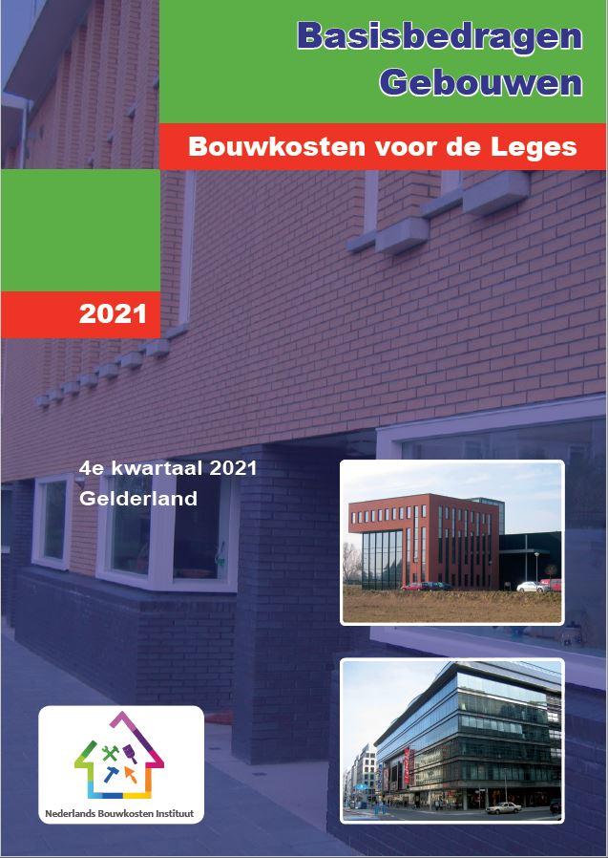
Deel A Algemeen
Toelichting
De genoemde basisbedragen gebouwen in de tabellen worden aan de hand van in de praktijk gehouden onderzoekswerk verzameld en samengesteld.
Het betreft all-in bedragen, alle kosten zijn in de bedragen opgenomen.
Door ze te vermenigvuldigen met de inhoud (per m3) of oppervlakte (per m2) van het gebouw kan men de totale gebouwkosten per gebouw of object uitrekenen.
Door deze methode te gebruiken kan men binnen 5 minuten het juiste budget bepalen. De budgetten zijn volgens de NEN norm NEN 2699 (Investerings- en exploitatiekosten van onroerende zaken - Begripsomschrijvingen en indeling) en de inhouden en oppervlakten volgens de NEN norm 2580 (Oppervlakten en inhouden van Gebouwen) berekent.

In de basisbedragen gebouwen zijn alle kosten opgenomen die voorvloeien ten behoeve van het bouwen of herbouwen.
De bouwkundige werken, installaties (werktuigbouwkundige en elektrische installaties) en de vaste inrichting zijn in de genoemde basisbedragen gebouwen opgenomen.
Ook zijn de opslagen zoals uitvoerings- en algemene kosten, verzekeringen en de winst en risico opgenomen in de herbouwwaarde.
De BTW is buiten de berekeningen gehouden.

Alle gebouwen dienen aan alle wettelijke normen te voldoen, denk hierbij aan het bouwbesluit enz.

In de tabellen worden de basisbedragen per m3 en per m2 gegeven. De basisbedragen zijn vaak afhankelijk van het aantal m3 of m2, maar ook van de hoogte van de gebouwen. Ook het type gebouw en het uitvoeringsniveau heeft invloed op de basisbedragen gebouwen. Deze worden dan ook vermeld waar dit nodig is.

De bouwkosten zijn opgebouwd volgen de NEN 2699 en ingedeeld volgen de NL/SFB methode.
Bouwkosten volgens de NEN 2699

1 | Bouwkundige werken
 | (A) | Funderingen
 | (B) | Skelet
 | (C) | Dakafbouw/dakafwerking
 | (D) | Gevelafbouw/gevelafwerking
 | (E) | Binnenwandafbouw/binnenwandafwerking
 | (F) | Vloerafbouw/vloerafwerking
 | (G) | Trappen/hellingbanen
 | (H) | Plafonds binnen/buiten
2 | Installaties
 | (A) | Wtb.: vloeistof- en gasinstallaties
 | (B) | Wtb.: klimaatinstallaties
 | (C) | Elektra: energievoorziening, verlichting
 | (D) | Elektra: communicatie, beveiliging
 | (E) | Transportinstallaties
3 | Vaste inrichtingen en voorzieningen
 | (A) | Vaste inrichtingen en voorzieningen
4 | Terrein
 | (A) | Grondvoorzieningen
 | (B) | Opstallen (gebouwtjes, overkappingen, enz.)
 | (C) | Omheining en afwerking
 | (D) | Installaties in het terrein
 | (E) | Terreininrichting
5 | Algemene uitvoeringskosten/diversen
 | (A) | Diversen (detaillering in ontwerpfase)
 | (B) | Algemene uitvoeringskosten (project)
 | (C) | Coördinatiekosten nevenaannemers
 | (D) | Algemene bedrijfskosten (bouwbedrijf)
 | (E) | Winst en risico (bouwbedrijf)

De Gebouwen
De gebouwen zijn ingedeeld aan de hand van de O-Tabel van het SFB Systeem

1 | Civieltechnische voorzieningen
12 | Wegentransportvoorzieningen
125 | Parkeerplaatsen
2 | Agrarische en industriële voorzieningen
26 | Agrarische voorzieningen
263 | Bouwwerken voor landbouw
264 | Bouwwerken voor tuinbouw
265 | Bouwwerken voor veeteelt
27 | Industriële productie voorzieningen
273 | Bouwwerken voor de voedings-industrie, met inbegrip van drank en tabak
274 | Bouwwerken voor de scheikundige en aanverwante industrie
275 | Bouwwerken voor de metaalverwerkende industrie
278 | Bouwwerken voor het bouwbedrijf
28 | Overige industriële voorzieningen
281 | Bouwwerken voor de zware industrie
282 | Bouwwerken voor de lichte industrie
284 | Bouwwerken voor opslag
3 | Administratieve, commerciële en beschermende voorzieningen
31 | Overheidsgebouwen, rechtbanken
312 | Bouwwerken voor nationale overheden
314 | Bouwwerken voor regionale en lokale overheden (kantoren)
33 | Commerciële voorzieningen
331 | Gebouwen voor commerciële activiteiten
335 | Gebouwen voor verzekeringsmaatschappijen (kantoren)
34 | Handels voorzieningen, winkels
341 | Gebouwen voor groothandel, voor veiling
342 | Commerciële centra
343 | Warenhuizen
344 | Megamarkten, supermarkten
346 | Winkel met atelier
348 | Gebouwen voor handelaren, distributeurs
37 | Beveiligingsvoorzieningen
372 | Bouwwerken voor brandweer
374 | Bouwwerken voor ordediensten (politiebureau)
4 | Gezondheids- en sociale voorzieningen
41 | Ziekenhuis voorzieningen
411 | Universitaire ziekenhuizen
412 | Algemene ziekenhuizen
413 | Ziekenhuizen voor geestelijke aandoeningen
42 | Overige medische voorzieningen
421 | Gezondheidscentra
422 | Consultatiebureaus
423 | Gebouwen voor algemene geneeskunde (huisartsenposten en apotheken)
44 | Sociale voorzieningen
445 | Gebouwen voor fysische gehandicapten
447 | Tehuizen voor ouden van dagen
46 | Voorzieningen voor dieren
461 | Dierenhospitalen
462 | Dierenklinieken
5 | Recreatieve voorzieningen
51 | Horeca voorzieningen
511 | Kantines, eetcafes
512 | Restaurants
515 | Cafes, snackbars, koffiebars, melkbars
518 | Overige horeca voorzieningen
52 | Amusements voorzieningen
522 | Gebouwen voor muziekuitvoeringen
524 | Gebouwen voor toneeluitvoeringen (schouwburgen)
56 | Sportvoorzieningen
561 | Sportcentra
562 | Sporthallen, gymnastieken, ruimte voor lichaamsoefeningen
7 | Onderwijs-, Wetenschaps en Informatievoorzieningen
71 | Scholen
711 | Gebouwen voor crèches, kinderdagverblijven
712 | Gebouwen voor basis onderwijs
713 | Gebouwen voor middelbaar onderwijs
717 | Gebouwen voor buitengewoon onderwijs
72 | Universiteiten, collegezalen en overige onderwijs voorzieningen
721 | Universiteiten, universitaire instellingen, technische hogescholen
73 | Wetenschaps voorzieningen
732 | Laboratoria
75 | Tentoonstellingsvoorzieningen
756 | Musea
8 | Woonvoorzieningen
81 | Woningen, seriematig
811 | Woningen zonder verdieping
812 | Woningen met 1 verdieping
814 | Woningen met 2 of 3 verdiepingen
816 | Flats, appartementen, service flats, urban villas
82 | Woningen, niet seriematig
821 | Recreatie woningen
822 | Vrijstaande woningen
823 | Twee onder een kap
84 | Woningen, aangepast
843 | Woningen voor bejaarden (senioren)
844 | Woningen voor gehandicapten
845 | Sociale woningen
847 | Woningen voor alleenstaanden
85 | Gemeenschappelijke woonvoorzieningen
852 | Hotels
853 | Motels
86 | Historische woongebouwen
861 | Herenhuizen
87 | Tijdelijke en/of mobiele woonvoorzieningen
88 | Overige woonvoorzieningen, bijgebouwen
9 | Sloopwerk
91 | Bedrijfsgebouwen
92 | Kantoren
93 | Woningen
94 | Appartementen
95 | Ziekenhuisvoorzieningen

Woningtype
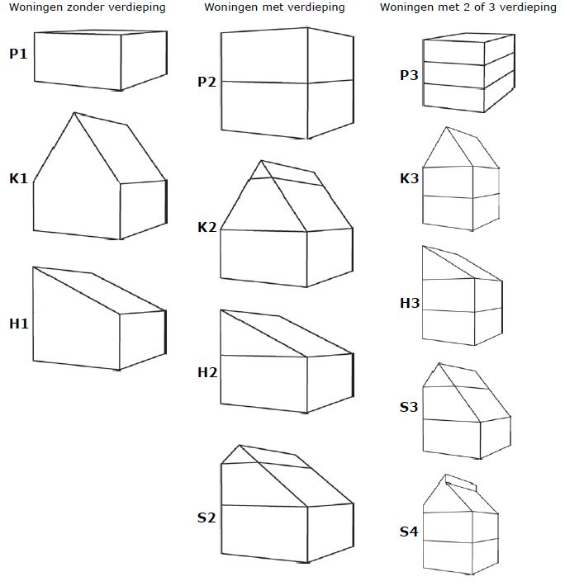

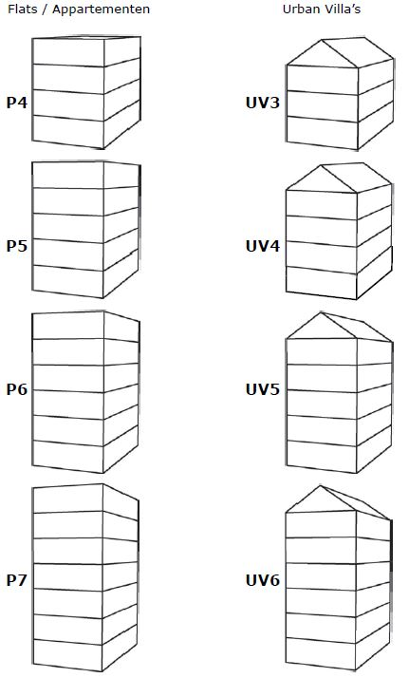
Het uitvoeringsniveau
Voor alle gebouwen is uitgegaan van een standaard afwerkingsniveau.

Alleen voor woonvoorzieningen is deze verder onderverdeeld.
Voor alle uitvoeringsniveaus geldt het bouwbesluit.
Uitvoeringsniveau Standaard
Spouwmuur met normale isolatie, buitenspouwblad gevelsteen, binnenspouwblad kalkzandsteen. Hardhouten buitenkozijnen, plaatstalen binnenkozijnen en opdek binnendeuren, vurenhouten trappen, tegelwerk natte ruimten tot 1,8 m, binnenwanden behangklaar, Vr-ketel met warm-tapwatervoorziening, normaal schakelmateriaal, standaard keuken en sanitair.
Het betreft meestal de goedkopere (planmatige gebouwde) huur- en koopwoningen.
Uitvoeringsniveau Hoogwaardig
Spouwmuur met normale isolatie, buitenspouwblad gevelsteen, binnenspouwblad kalkzandsteen. Hardhouten buitenkozijnen en plaatstalen binnenkozijnen, opdek binnendeuren, vurenhouten trappen, tegelwerk natte ruimten tot 2,20 m, binnenwanden behangklaar, gedeeltelijk stucwerk in de woon- en verkeersruimten. Hr-ketel met warm-tapwatervoorziening, beter schakelmateriaal, betere keuken en sanitair.
Het betreft meestal de middensector (planmatige gebouwde) huur- en koopwoningen.
Uitvoeringsniveau Luxe
Spouwmuur met optimale isolatie, buitenspouwblad betere gevelsteen, binnenspouwblad kalkzandsteen. Hardhouten buitenkozijnen en hardhouten binnenkozijnen, luxe stijl binnendeuren, hardhouten trappen, luxe tegelwerk natte ruimten tot plafond, binnenwanden stukwerk.
Hr-ketel met warm-tapwatervoorziening, luxe design schakelmateriaal, luxe design keuken en sanitair.
Het betreft meestal de duurdere in opdracht gebouwde koopwoningen.
Toeslagen
Gebouwen kunnen dezelfde vorm hebben, maar de afwerkingen of installaties kunnen verschillend zijn.
Het kunnen verschillende geveltypen zijn bv. andere materialen voor de kozijnen.

De gebouwinstallatie kan van simpele uitvoering zijn tot aan een Hightech installatie.

De architectuur kan per gebouw dan ook nog erg verschillen, hierdoor ontstaat afwijkende architectuur.
Gevels kunnen strak zonder enige uitbouw zijn tot aan veel verfraaiïngen.

Voor de verschillende gebouwen worden de toeslagen in percentages gegeven.
Per gebouwsoort zijn er verschillende toeslagen.

Civieltechnische voorzieningen
Agrarische en industriële voorzieningen
Administratieve, commerciële en beschermende voorzieningen
Gezondheids- en sociale voorzieningen
Recreatieve voorzieningen
Onderwijs-, wetenschaps en informatievoorzieningen
Woonvoorzieningen
Gebouw Beheer Voorzieningen

PLC (Programmable Logic Circuit of Controller) | = Installatie voor het regelen van de CV- opwekking
IBS (Installatie Beheer Systeem) | = Installatie voor beheer van de installatie
GBS (Gebouw Beheer Systeem) | = Installatie voor regeling van het klimaat en brandmelding
GBS Plus (Gebouw Beheer Systeem) | = Installatie voor regeling van het klimaat, brandmelding en inbraakbeveiliging
GBS Plus Plus (Gebouw Beheer Systeem) | = Installatie voor regeling van het klimaat, brandmelding, inbraakbeveiliging, verlichting en toegangscontrole

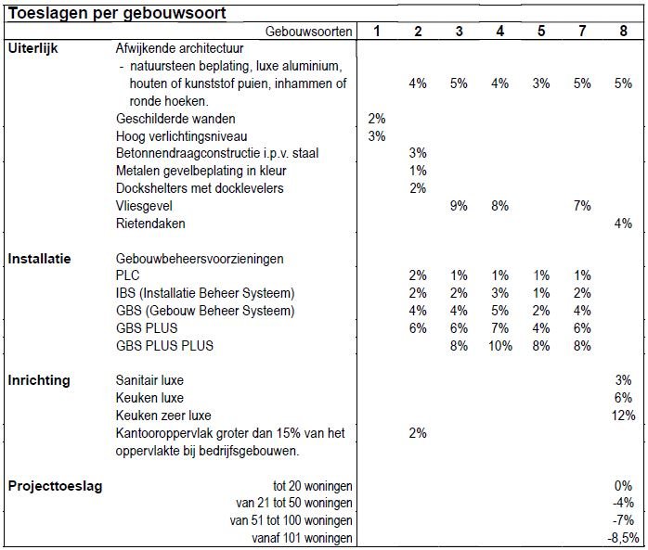
Deel B Bouwkosten voor de LEGES
Bouwkosten voor de leges
Als er een bouwvergunning wordt aangevraagd, dan berekend de gemeente, waarin de vergunning wordt aangevraagd zg. bouwvergunningleges ook wel bouwleges genoemd. De bouwleges zijn bepaald aan de hand van bouwkosten excl. btw. De hoogte van de leges is afhankelijk van hetgeen de betreffende gemeente in de eigen legesverordening heeft opgenomen. Dit verschilt dus van gemeente tot gemeente.

Onder bouwkosten wordt verstaan de aannemingssom (exclusief omzetbelasting) als bedoelt 1 in paragraaf, eerste lid, van de Uniforme administratieve voorwaarden voor uitvoering van werken 1989 (UAV 1989) voor het uit te voeren werk, of voor zover deze ontbreekt een raming van de bouwkosten (exclusief omzetbelasting) als bedoeld in het normblad NEN 2699, uitgave 2013, of zoals dit normblad laatstelijk is vervangen of gewijzigd en waarbij de inhoud van het bouwwerk wordt berekend conform NEN 2580.
Bouwkosten zijn de kosten die ontstaan ten behoeve van de realisering van een bouwproject tot en met de oplevering van het gebouwde. Bij de raming van de bouwkosten moet worden uitgegaan van de prijzen die in het economische verkeer aan een derde zou moeten worden betaald voor het tot stand brengen van het bouwwerk. Het is voor een raming van de bouwkosten dan ook niet van belang of de daadwerkelijke bouw geheel door een bouwbedrijf wordt uitgevoerd of geheel of gedeeltelijk door zelfwerkzaamheid plaats vindt.
Tot de bouwkosten worden niet gerekend de grondkosten (omvattende de verwervingskosten van het terrein, de kosten van het bouwrijp maken), de inrichtingskosten en als de bijkomende kosten (waartoe onder andere behoren de architecten- en de adviseurhonoraria, kosten voor grondonderzoek, verzekeringen, omzetbelasting andere heffingen). Tot de bouwkosten horen echter we de kosten van de afwerking, installatie, liften, roltrappen en dergelijke, voor zover deze installaties behoren tot de normaal te verwachten inrichting van het betrokken bouwwerk.
Opbouw basisbedragen Leges
In de basisbedragen zijn de verschillende kostengegevens opgenomen nl.:
Bouwkosten voor de Leges
Bouwkosten
Funderingen
Ruwbouw
Afbouw
Afwerkingen
Installaties werktuigbouwkundig
Installaties electrotechnisch
Vaste voorzieningen
Losse inventaris*
Terrein*
- Indirecte projectkosten
*= niet opgenomen in de basisbedragen.
Basisbedragen Gebouwen Nederlands Bouwkosten Instituut
4e kwartaal 2021 (Oktober)
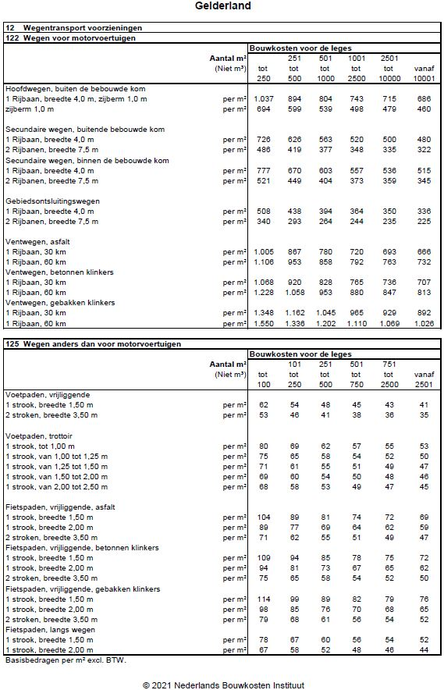
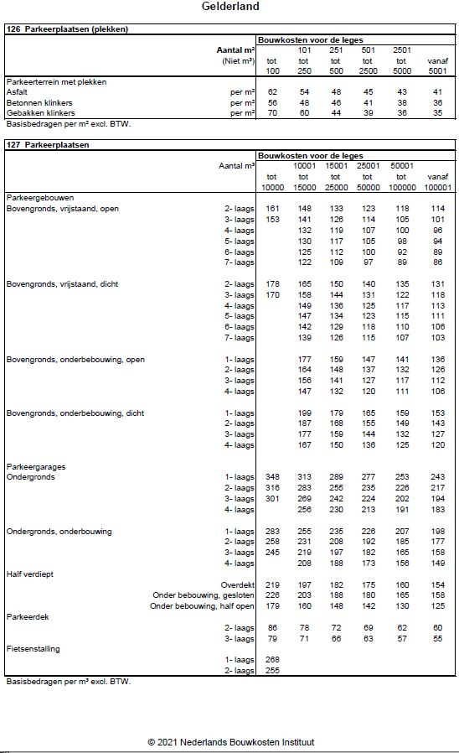
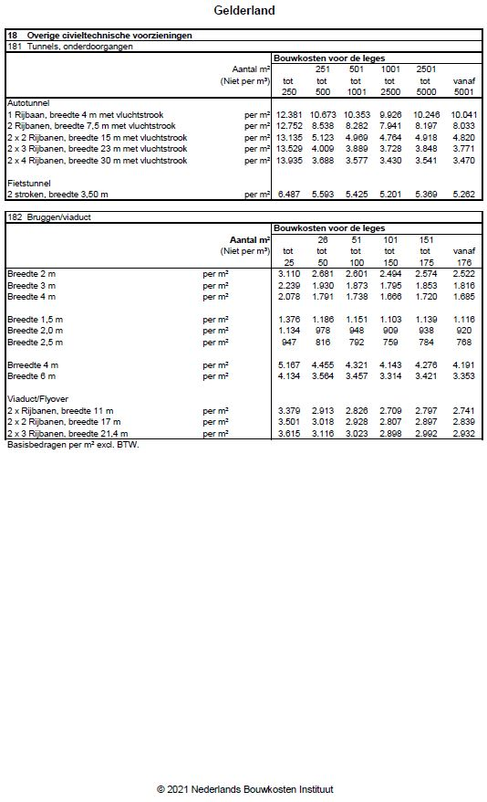
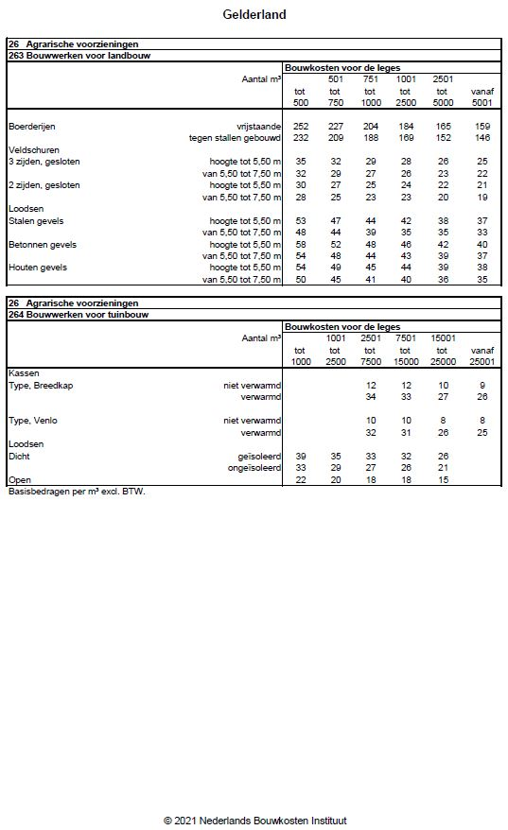
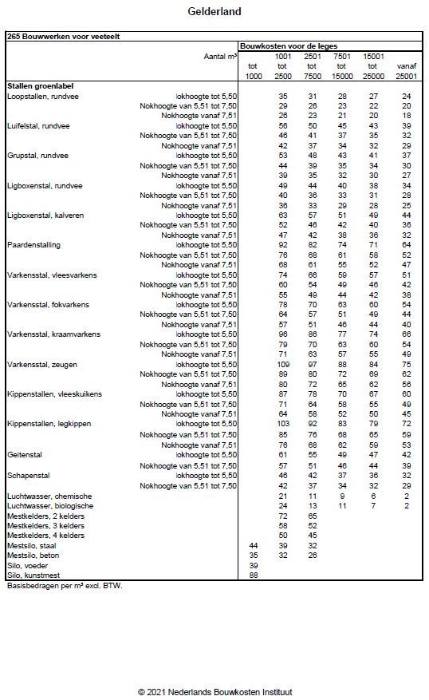
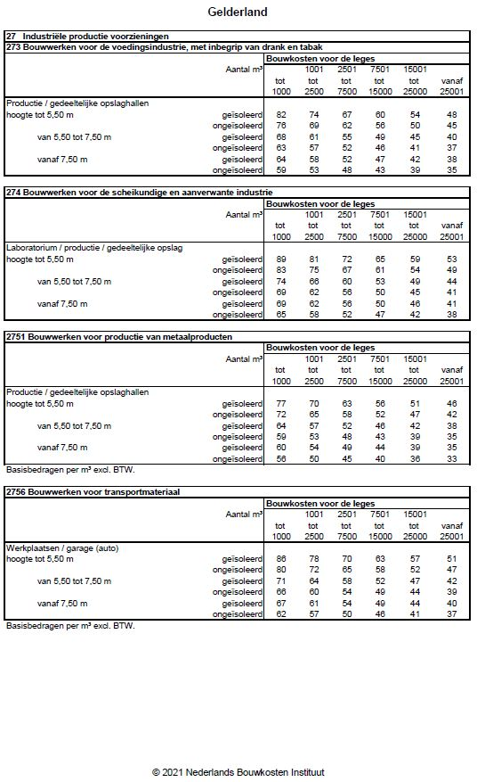
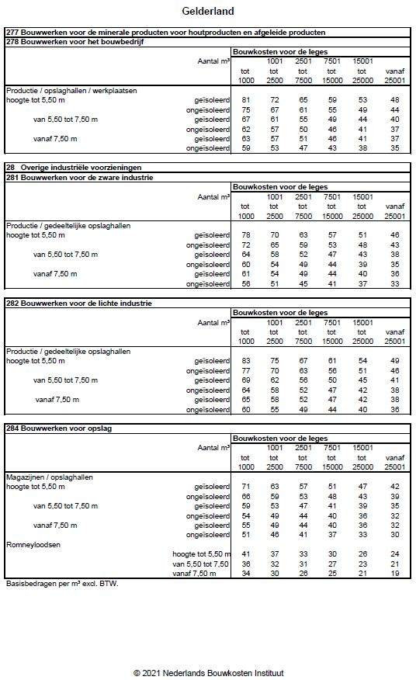
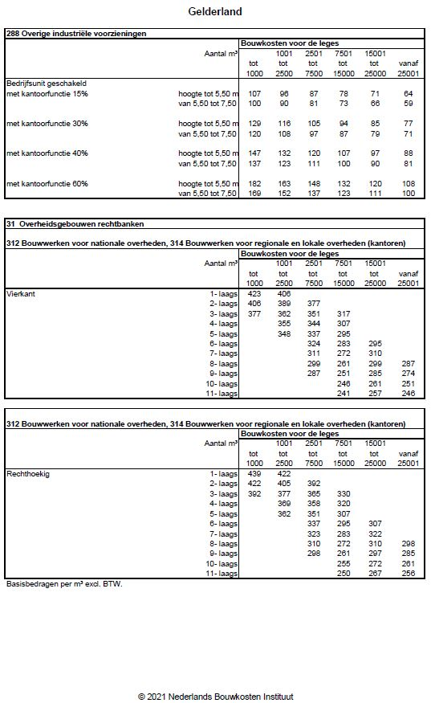
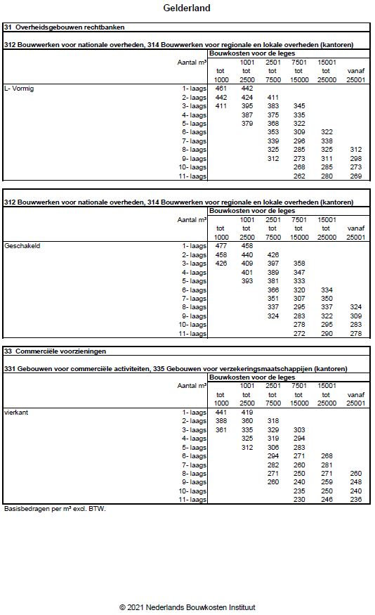
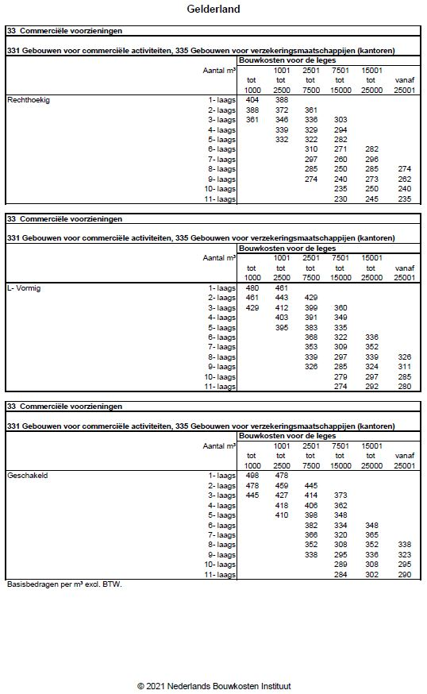
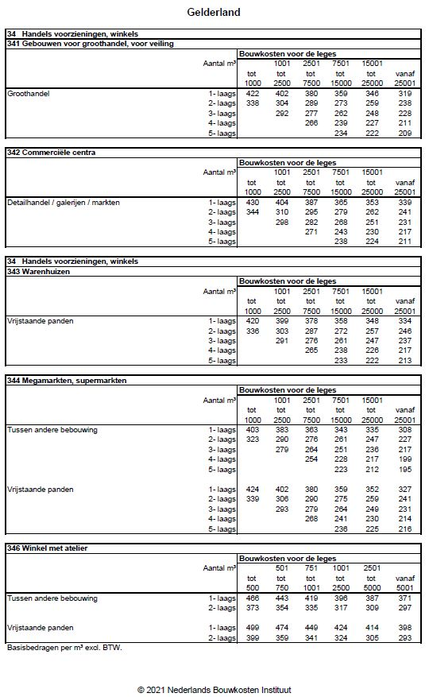
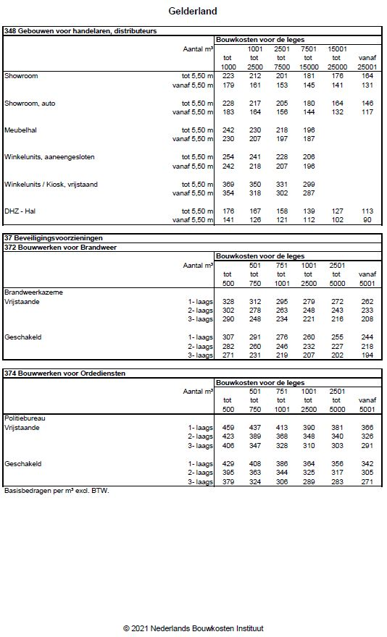
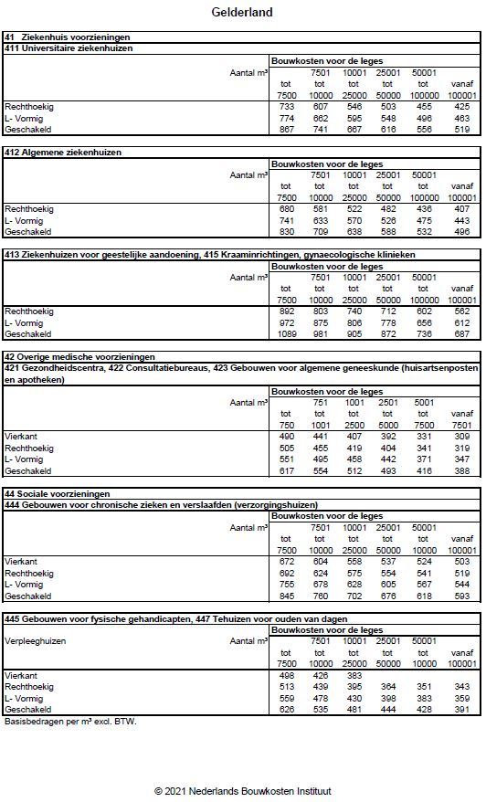
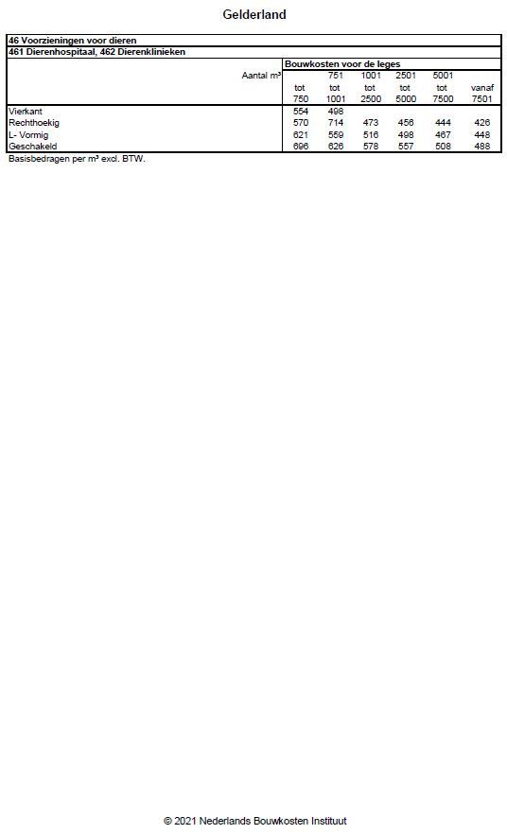
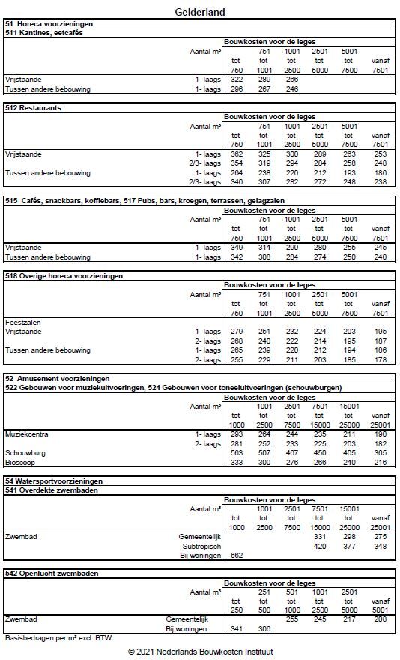
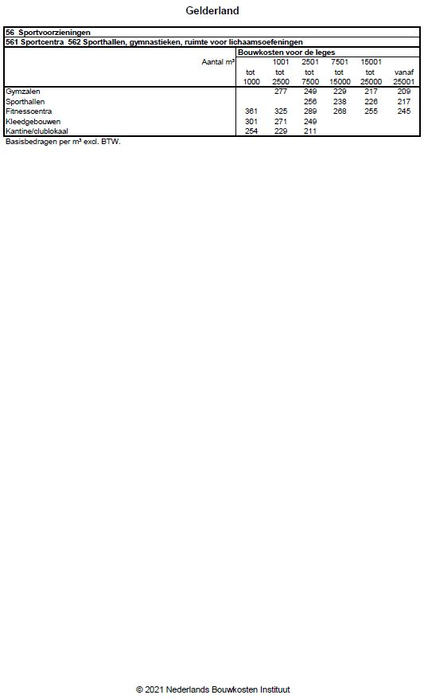
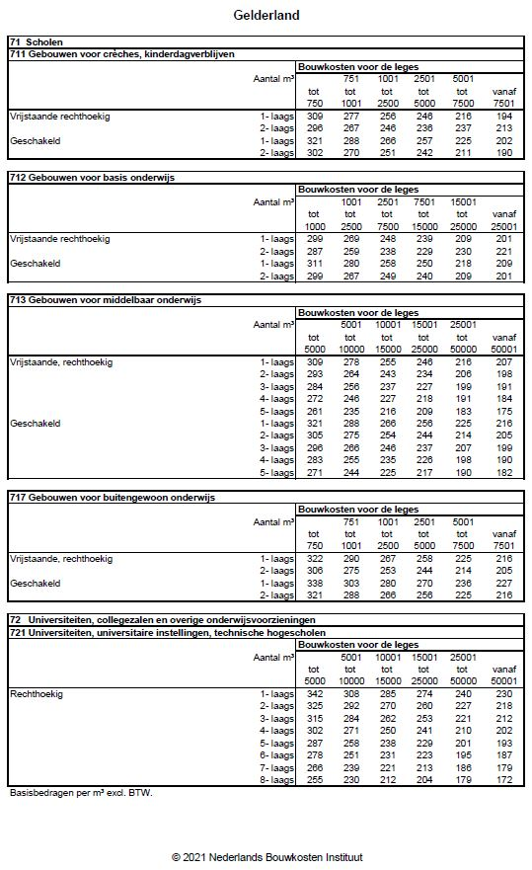
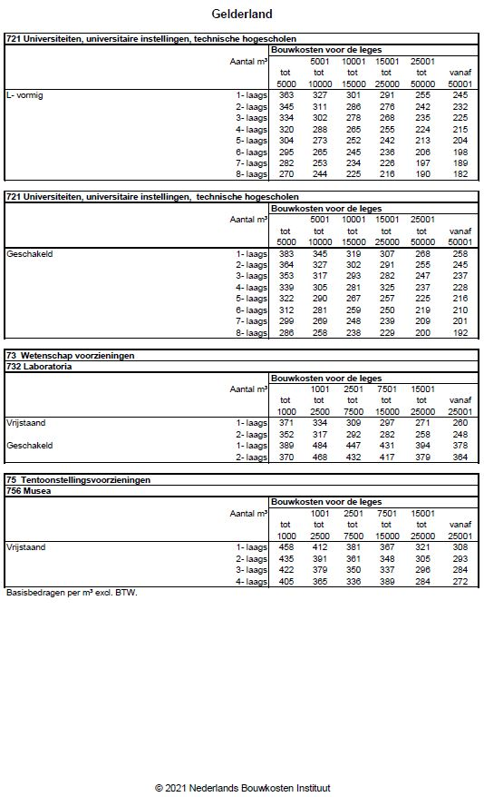
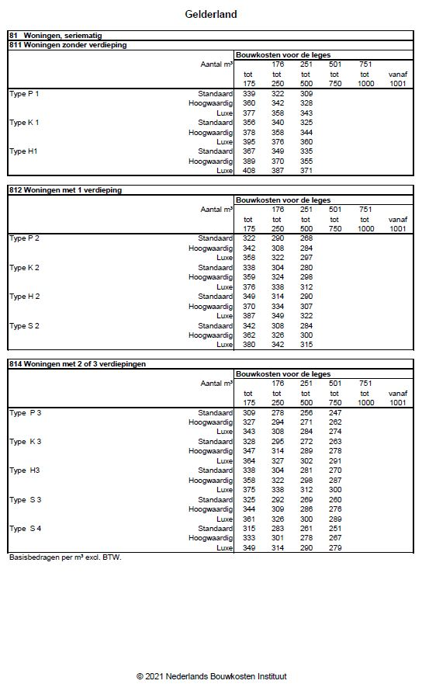
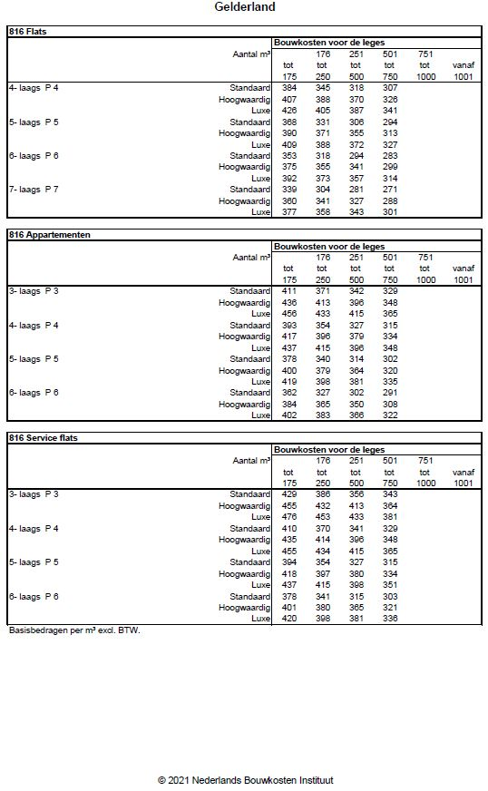
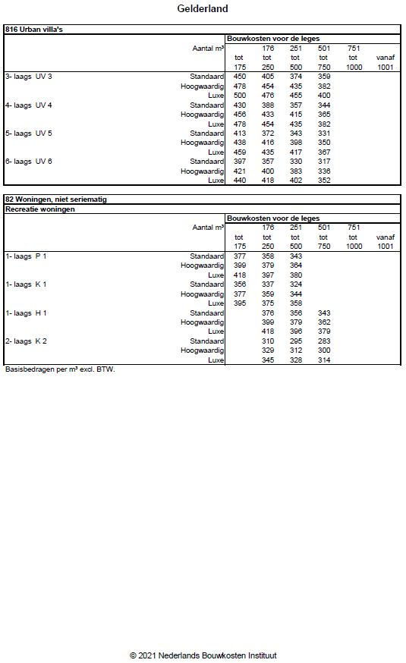
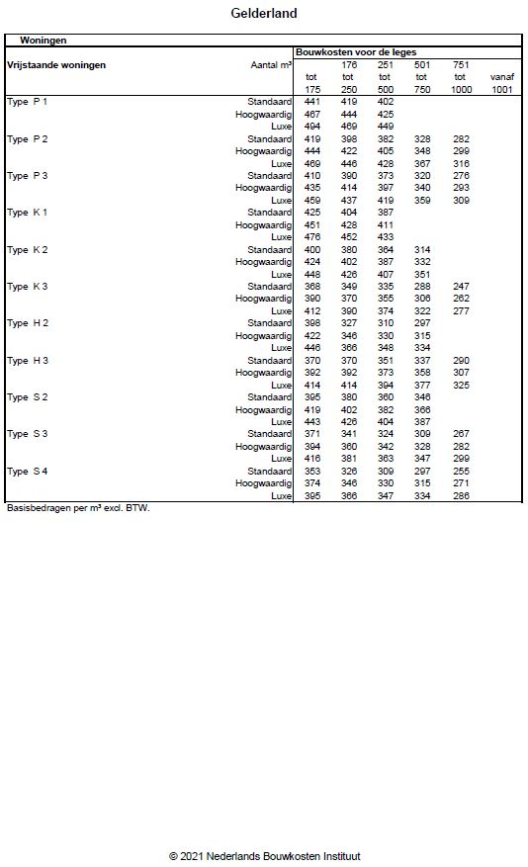
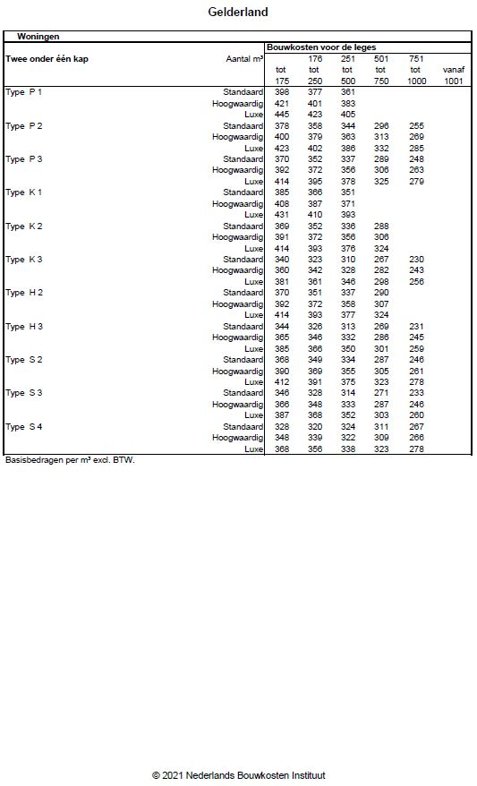
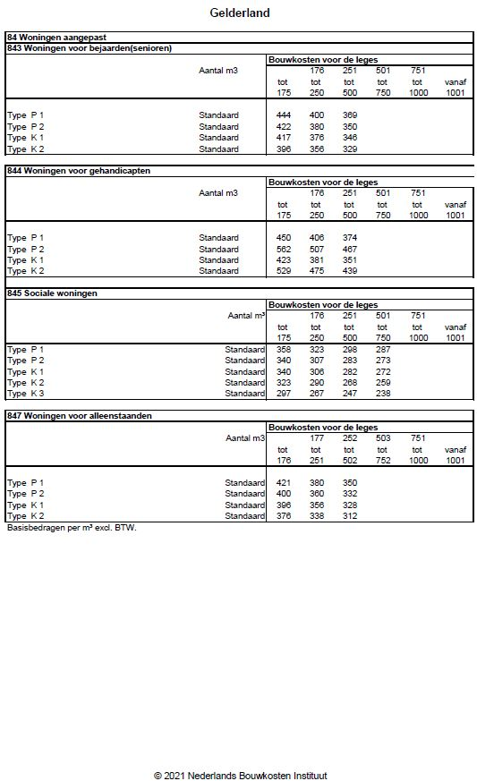
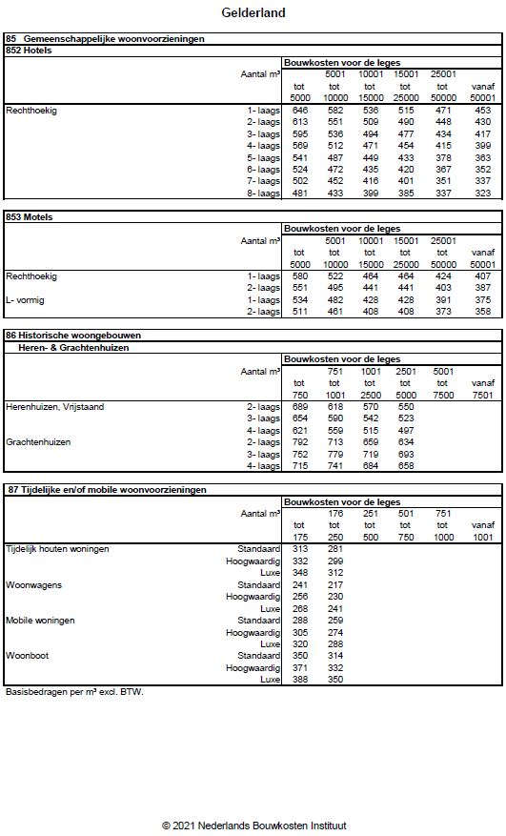
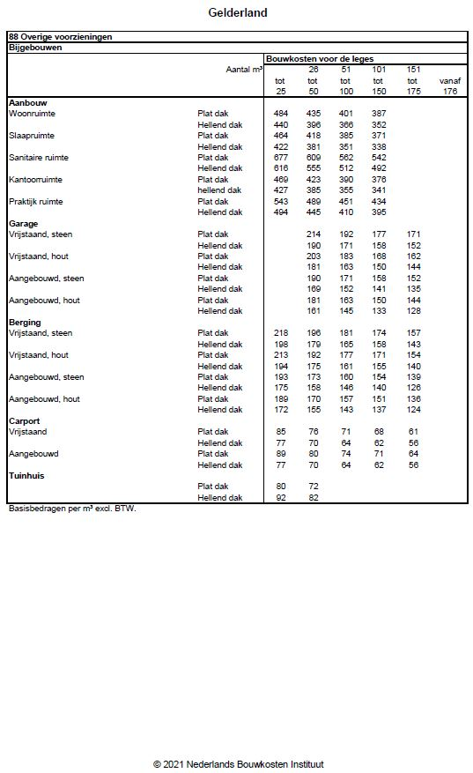
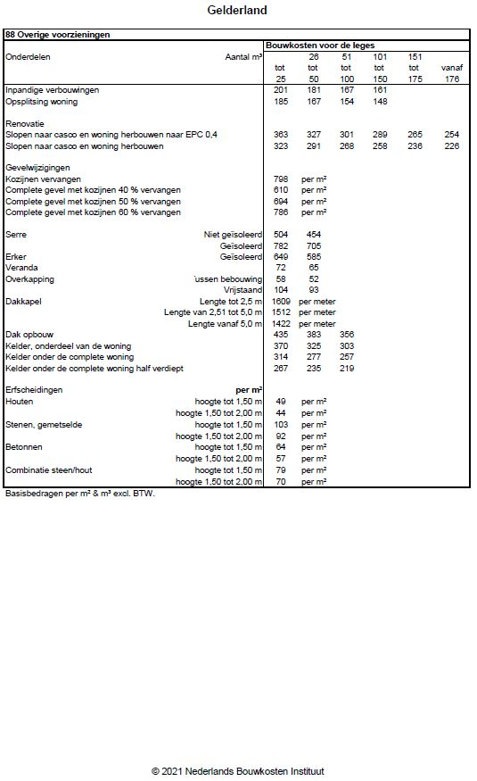
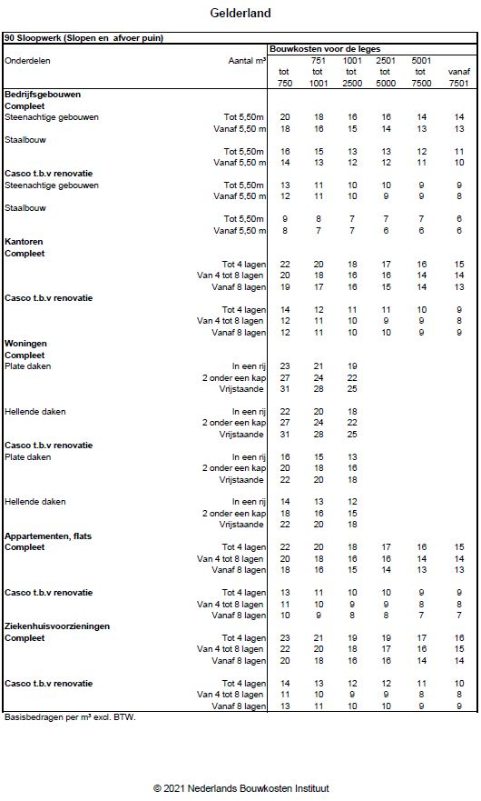
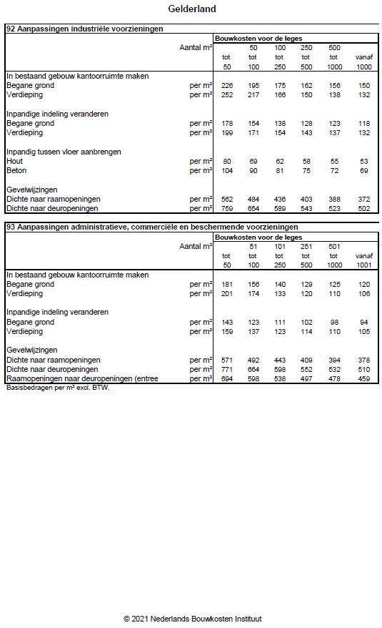
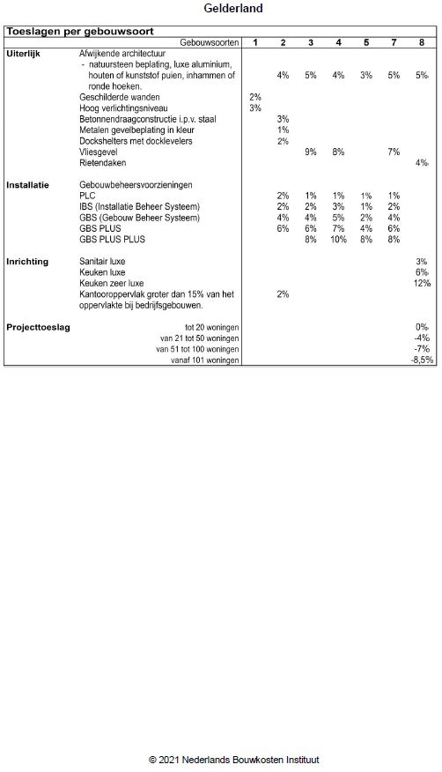

Bijlage 2: Aanvullende tabel normkosten kleinere bouwwerken 2022 (als bedoeld in 2.1.1.2)
Aanvullende tabel normkosten kleinere bouwwerken (t.b.v. de bouwleges) 2022
Normbedragen exclusief BTW
1. Erfafscheidingen

1.1 | Gaas hoog tot 2,0 m | € | 52,00 | /m1
1.2 | Stalen hekwerk | € | 119,00 | /m1

2. Normkosten voor constructieve wanddoorbraken

2.1 | Doorbraak met stalen ligger in dragende wand | € | 900,00 | /m1

3. Overigen

3.1 | Reclamebord | € | 275,00 | /m2
3.2 | Lichtreclamebord | € | 450,00 | /m2
3.3 | Vlaggenmast | € | 450,00 | /per mast
3.4 | Lichtmast | € | 5.500,00 | /per mast
3.5 | Damwand/keerwanden/beschoeiingen | € | 231,00 | /m1
3.6 | Vlonder/steigers | € | 176,00 | /m2
3.7 | Gevelbekleding vernieuwen (beplating, metselwerk, staal e.d.) | € | 99,00 | /m2
3.8 | Tijdelijke woonunit t.b.v. de bouw van een woning | € | 99,00 | /m3
3.9 | Noodschool unit | € | 209,00 | /m3
3.10 | Dakconstructie (ingreep met isolatie) | € | 160,00 | /m2
3.11 | Pergola | € | 100,00 | /m1

